­

**IBM Cloud Pak for Business Automation**

**Demos and Labs 2024**

watsonx Orchestrate x AI Assistant builder X IBM RPA

V 1.0

Marco Crepaldi

marco.crepaldi@ibm.com

**AVISOS**

Esta informação foi desenvolvida para produtos e serviços oferecidos nos EUA. A IBM pode não oferecer os produtos, serviços ou funcionalidades discutidos neste documento em outros países. Consulte o representante local da IBM para informações sobre os produtos e serviços atualmente disponíveis em sua região. Qualquer referência a um produto, programa ou serviço da IBM não pretende afirmar ou implicar que somente aquele produto, programa ou serviço da IBM possa ser utilizado. Qualquer produto, programa ou serviço funcionalmente equivalente que não infrinja nenhum direito de propriedade intelectual da IBM pode ser utilizado em seu lugar. No entanto, é responsabilidade do usuário avaliar e verificar a operação de qualquer produto, programa ou serviço que não seja da IBM.

A IBM pode ter patentes ou pedidos de patente pendentes que cobrem o assunto descrito neste documento. O fornecimento deste documento não lhe concede nenhuma licença para essas patentes. Você pode enviar consultas sobre licenças, por escrito, para: Diretor de Licenciamento da IBM IBM Corporation North Castle Drive, MD-NC119 Armonk, NY 10504-1785 Estados Unidos da América

O parágrafo seguinte não se aplica ao Reino Unido ou a qualquer outro país onde tais disposições sejam inconsistentes com a legislação local: A INTERNATIONAL BUSINESS MACHINES CORPORATION FORNECE ESTA PUBLICAÇÃO "COMO ESTÁ", SEM GARANTIA DE QUALQUER TIPO, SEJA EXPRESSA OU IMPLÍCITA, INCLUINDO, MAS NÃO SE LIMITANDO ÀS GARANTIAS IMPLÍCITAS DE NÃO INFRAÇÃO, COMERCIABILIDADE OU ADEQUAÇÃO A UM PROPÓSITO ESPECÍFICO. Alguns estados não permitem a isenção de garantias expressas ou implícitas em determinadas transações, portanto, esta declaração pode não se aplicar a você.

Essas informações podem incluir imprecisões técnicas ou erros tipográficos. Alterações são feitas periodicamente nas informações contidas neste documento; essas alterações serão incorporadas em novas edições da publicação. A IBM pode fazer melhorias e/ou mudanças nos produtos e/ou programas descritos nesta publicação a qualquer momento, sem aviso prévio.

Qualquer referência nessas informações a sites não pertencentes à IBM é fornecida apenas para conveniência e não serve de forma alguma como endosso desses sites. Os materiais nesses sites não fazem parte dos materiais para este produto IBM e o uso desses sites é por sua conta e risco.

A IBM pode usar ou distribuir qualquer uma das informações que você fornecer da maneira que considerar apropriada, sem incorrer em qualquer obrigação para com você.

As informações sobre produtos não IBM foram obtidas dos fornecedores desses produtos, de seus anúncios publicados ou de outras fontes publicamente disponíveis. A IBM não testou esses produtos e não pode confirmar a precisão do desempenho, compatibilidade ou quaisquer outras alegações relacionadas a produtos não IBM. Questões sobre as capacidades dos produtos não IBM devem ser dirigidas aos fornecedores desses produtos.

Essas informações contêm exemplos de dados e relatórios usados nas operações comerciais diárias. Para ilustrá-los da forma mais completa possível, os exemplos incluem os nomes de indivíduos, empresas, marcas e produtos. Todos esses nomes são fictícios e qualquer semelhança com os nomes e endereços usados por uma empresa real é inteiramente coincidência.

MARCAS REGISTRADAS IBM, o logotipo da IBM e ibm.com são marcas registradas ou de comércio da International Business Machines Corp., registradas em muitas jurisdições no mundo. Outros nomes de produtos e serviços podem ser marcas registradas da IBM ou de outras empresas. Uma lista atual de marcas registradas da IBM está disponível na web em "Informações sobre copyright e marca registrada" em [www.ibm.com/legal/copytrade.shtml](http://www.ibm.com/legal/copytrade.shtml" \t "_new).

Adobe, o logotipo da Adobe, PostScript e o logotipo do PostScript são marcas registradas ou de comércio da Adobe Systems Incorporated nos Estados Unidos e/ou em outros países.Cell Broadband Engine é uma marca registrada da Sony Computer Entertainment, Inc. nos Estados Unidos, em outros países, ou ambos, e é usada sob licença de lá.Intel, o logotipo da Intel, Intel Inside, o logotipo do Intel Inside, Intel Centrino, o logotipo do Intel Centrino, Celeron, Intel Xeon, Intel SpeedStep, Itanium e Pentium são marcas registradas ou de comércio da Intel Corporation ou suas subsidiárias nos Estados Unidos e outros países.IT Infrastructure Library é uma marca registrada de AXELOS Limited.ITIL é uma marca registrada de AXELOS Limited.Java e todas as marcas e logotipos baseados em Java são marcas registradas ou de comércio da Oracle e/ou de suas afiliadas.Linear Tape-Open, LTO, o logotipo LTO, Ultrium e o logotipo Ultrium são marcas registradas da HP, IBM Corp. e Quantum nos EUA e em outros países.Linux é uma marca registrada de Linus Torvalds nos Estados Unidos, em outros países, ou em ambos.Microsoft, Windows, Windows NT e o logotipo do Windows são marcas registradas da Microsoft Corporation nos Estados Unidos, em outros países, ou em ambos.UNIX é uma marca registrada do The Open Group nos Estados Unidos e em outros países.© Copyright International Business Machines Corporation 2020. Este documento não pode ser reproduzido, no todo ou em parte, sem a permissão prévia por escrito da IBM. Usuários do Governo dos EUA Direitos Restritos - Uso, duplicação ou divulgação restritos pelo contrato de GSA ADP Schedule com a IBM Corp.

**Índice**

[1 Introdução 4](#_Toc177138805)

[Laboratório watsonx Orchestrate 4](#_Toc177138806)

[2 Requisitos para o laboratório 5](#_Toc177138807)

[3 Introdução do caso 6](#_Toc177138808)

[3.1 Cenário do Cliente 6](#_Toc177138809)

[3.2 Proposta de Solução. 6](#_Toc177138810)

[3.3 Macro Fluxograma 6](#_Toc177138811)

[4 Exercício: IBM RPA 8](#_Toc177138812)

[4.1 Introdução das atividades do IBM RPA. 8](#_Toc177138813)

[4.2 Criar uma credencial 8](#_Toc177138814)

[4.3 Edite o seu computador 9](#_Toc177138815)

[4.4 Crie um grupo de máquinas 10](#_Toc177138816)

[4.5 Configurar chave privada 11](#_Toc177138817)

[4.6 Criar Projeto 12](#_Toc177138818)

[4.7 Adicionar um robô ao projeto 14](#_Toc177138819)

[4.8 Exercício: Fazer o Download da OpenAPI 17](#_Toc177138820)

[4.9 Introdução OpenAPI 17](#_Toc177138821)

[4.10 Download da OpenAPI 17](#_Toc177138822)

[4.11 Exercício: watsonx Orchestrate , como Publicar uma Skill. 17](#_Toc177138823)

[4.12 Introdução 17](#_Toc177138824)

[4.13 Criar Skill no watsonx Orchestrate. 18](#_Toc177138825)

[4.14 Exercício: Exportar uma Skill 22](#_Toc177138826)

[4.15 Introdução 22](#_Toc177138827)

[4.16 Instruções do exercício 22](#_Toc177138828)

[4.17 Exercício: Criar um novo Assistante / Ai Assistant Builder 23](#_Toc177138829)

[4.18 Introdução Ai Assistant Builder 23](#_Toc177138830)

[4.19 Criando um novo painel 23](#_Toc177138831)

[4.20 Exercício: Criar as variáveis do fluxo de conversação 32](#_Toc177138832)

[4.21 Introdução 32](#_Toc177138833)

[4.22 Instrução do exercício – Criar Variáveis 33](#_Toc177138834)

[4.23 Exercício: Criar o fluxo de conversação 35](#_Toc177138835)

[4.24 introdução 35](#_Toc177138836)

[4.25 Instrução do exercício de criação do fluxo de conversa 35](#_Toc177138837)

[4.26 Exercício: Teste final 48](#_Toc177138838)

[4.27 Introduction 48](#_Toc177138839)

[4.28 Instrução do exercício 48](#_Toc177138840)

[4.29 Exercício: implantação do AI Assistante Builder 49](#_Toc177138841)

[4.30 introdução 49](#_Toc177138842)

[4.31 Instrução do exercício 49](#_Toc177138843)

# Introdução

## Laboratório watsonx Orchestrate

O IBM watsonx Orchestrate é uma solução de IA e automação generativa que capacita seu negócio automatizando tarefas, simplificando processos complexos e, finalmente, economizando tempo e esforço para você e sua equipe.  O IBM watsonx Orchestrate oferece:

* **Aplicativos, habilidades e assistentes pré-criados:** O catálogo de habilidades contém milhares de habilidades pré-criadas para ajudar você a realizar uma ampla variedade de tarefas.
* **Construtor de assistente de IA:** crie e implemente de forma rápida e fácil seu assistente de IA desenvolvido especialmente para esse fim, com conversas úteis que ajudam os usuários finais a realizar o trabalho.
* **Estúdio de habilidades:** crie suas próprias habilidades e fluxos de trabalho personalizados sem precisar de experiência em codificação. [Saiba mais aqui.](https://www.ibm.com/products/watsonx-orchestrate)

**Tempo de execução deste laboratório: 2 horas**

# Requisitos para o laboratório

1. Ter o aplicativo webApptechJam no diretório C:/Tech Jam  2024/

**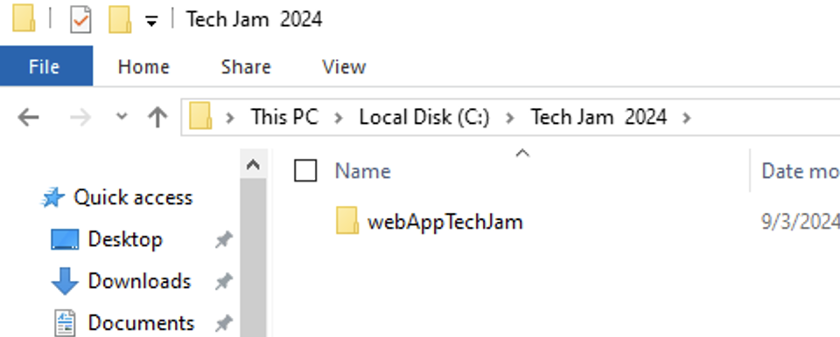**

**Nota:** estes arquivos foram enviados por e-mail para os participantes do laboratório, caso não tenha recebido você pode realizar o download através do Git Oficial http// criar o GIT – PENDENTE, neste momento o conteúdo está disponibilizado no BOX TechJam 2024 criado pelo Aldo

**Nota:** O Script que já se encontra publicado no tenant acessa este diretório e executa o arquivo web index.html no caminho C:/Tech Jam  2024/webAppTechJam

1. Acesso ao tenant LA Tech Sales(Será criado o tenant) , você deve ter recebido acesso ao tenant , caso contrário solicite ao administradores do laboratório.



1. Acesso as URLS <https://br1app.rpa.ibm.com/> e [https://dl.watson-orchestrate.ibm.com](https://dl.watson-orchestrate.ibm.com/)

# Introdução do caso

## Cenário do Cliente

Com o crescimento expressivo do volume de operações na unidade de negócios de seguros, a Focus Corps Bank enfrenta desafios relacionados à alta demanda e aos custos operacionais associados. Dada a equipe enxuta e o tempo necessário para adquirir novos recursos, a organização identificou a necessidade de uma solução inovadora para otimizar o processo de atendimento ao cliente no que se refere às cotações de seguros.Como resposta a essa necessidade, a equipe de Automações foi encarregada de desenvolver uma solução tecnológica capaz de automatizar o atendimento online de cotações através do portal da seguradora. O principal objetivo é reduzir a pressão sobre o Serviço de Atendimento ao Cliente (SAC), garantindo que os clientes possam acessar cotações de forma ágil e autônoma, sem a necessidade de intervenção humana imediata.

A implementação dessa solução trará benefícios tangíveis, como a redução de custos operacionais, a melhoria da eficiência do atendimento e a liberação de recursos para atividades de maior valor agregado. Além disso, a automação proporcionará uma experiência mais rápida e conveniente para os clientes, promovendo maior satisfação e retenção.Essa iniciativa representa um passo importante para a modernização dos processos internos da Focus Corps Bank, reforçando seu compromisso em oferecer soluções inovadoras e eficientes no setor de seguros.

## Proposta de Solução.

Para alcançar esses resultados, a equipe de automações integrou o **watsonx Orchestrate** na operação, permitindo explorar todo o potencial dessa tecnologia. O processo foi estruturado com os seguintes elementos:

* **watsonx Orchestrate:** A equipe de negócios desenvolveu uma Skill personalizada no Watson Orchestrate, capaz de se integrar perfeitamente com o IBM RPA. Essa integração possibilitou a automação de cotações no portal da seguradora, eliminando etapas manuais e acelerando o processo.
* **AI Assistant Builder:** Utilizando essa ferramenta, a equipe de negócios elaborou um fluxograma intuitivo que facilita a interação direta com os usuários no portal principal da seguradora. As informações coletadas durante essa conversa são enviadas automaticamente para o watsonx Orchestrate, assegurando que todos os dados relevantes sejam processados com precisão.
* **IBM RPA:** Este sistema captura os parâmetros gerados na conversa com o cliente e, de forma automatizada, realiza a consulta nos sistemas internos da seguradora. Ao final do processo, o IBM RPA gera um e-mail com as informações de cotação e envia diretamente ao solicitante, proporcionando uma experiência mais rápida e eficiente.

## Macro Fluxograma

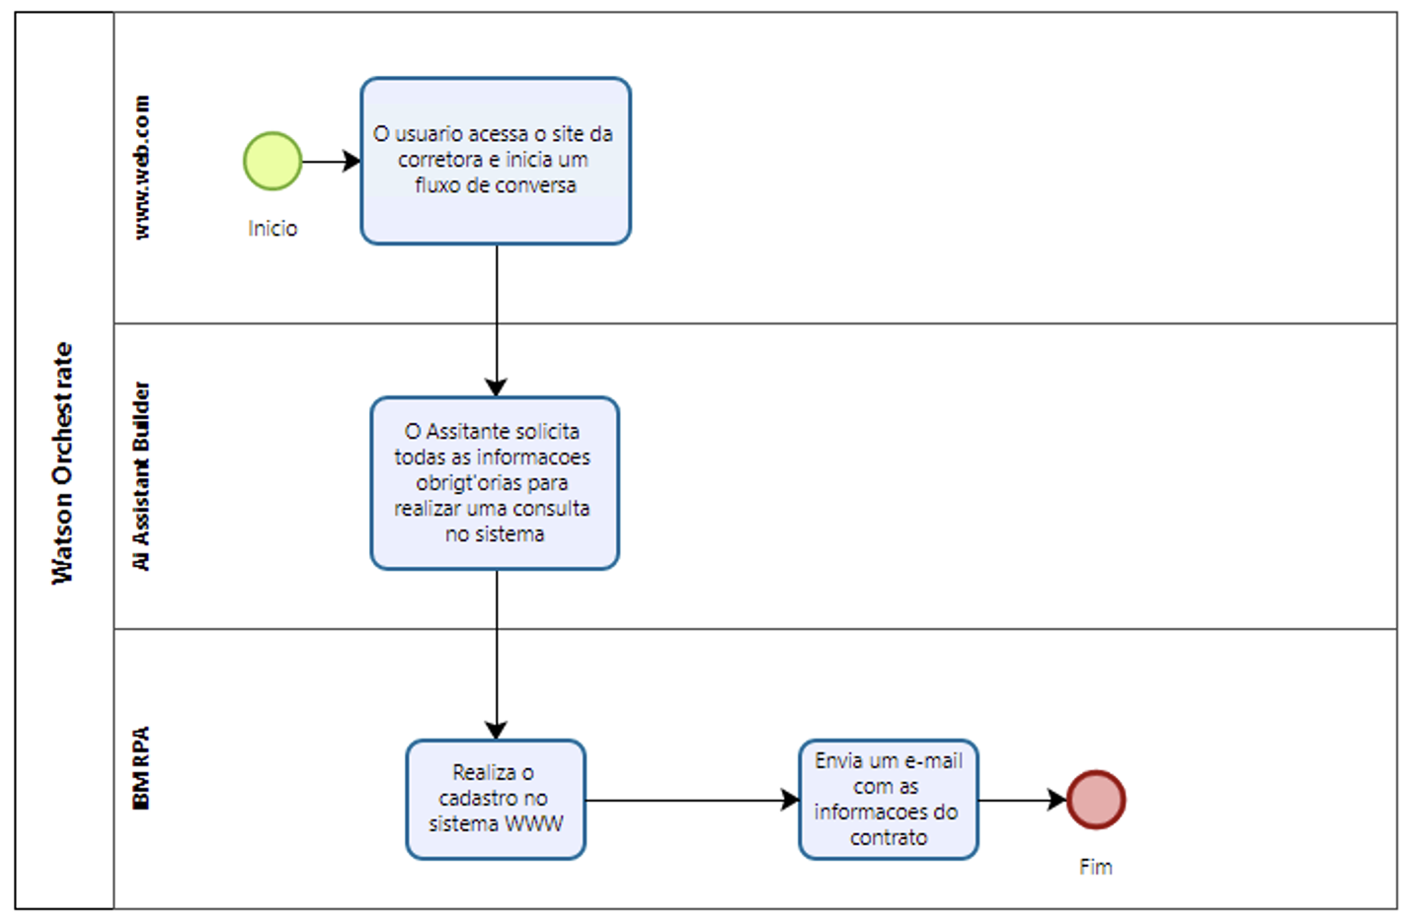

# Exercício: IBM RPA

## Introdução das atividades do IBM RPA.

Neste laboratório, o script InsuranceAuto.wal, desenvolvido especificamente para automatizar o processo de cotações de seguros, está localizado no caminho C:\CP4AutoDemo e será acionado diretamente pelo **watsonX Orchestrate**. Para efetivar a integração entre as soluções, é necessário seguir alguns passos importantes:

**Criar um projeto no Control Center do IBM RPA:** O primeiro passo é configurar um novo projeto dentro do Control Center para garantir que o IBM RPA tenha os recursos necessários para executar o script de forma eficiente.

**Extrair o arquivo OpenAPI:** Após a configuração do projeto, o próximo passo é realizar a extração do arquivo OpenAPI, essencial para definir a interface de comunicação entre os sistemas e assegurar a correta execução dos processos automatizados.

**Nota**: <https://www.ibm.com/docs/en/rpa/23.0?topic=projects-managing>

## Criar uma credencial

* 1. Acesse o menu lateral e clique em **"Credenciais":** Localize o menu no lado esquerdo da tela e selecione a opção "Credenciais" para prosseguir com a configuração..



* 1. Clique no botão **"Criar Credencial"** para iniciar o processo de criação de uma nova credencial.

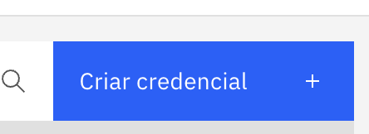

* 1. Digite um nome para a **credencial:** No campo indicado, insira um nome descritivo que facilite a identificação da nova credencial.

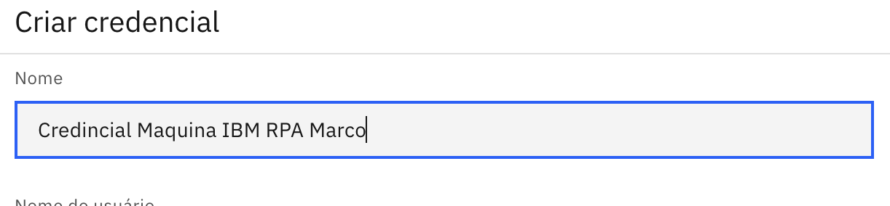

* 1. Digite o nome do **usuário de desbloqueio do Windows:** No campo apropriado, insira o nome do usuário que será utilizado para o desbloqueio da máquina no sistema operacional Windows.

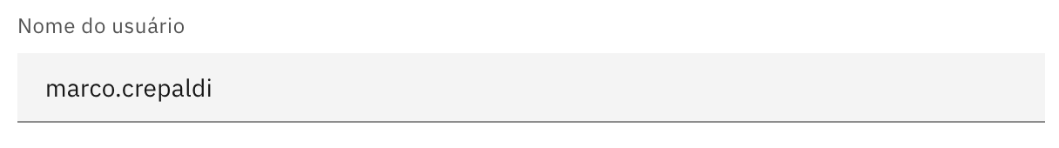

* 1. Digite a **senha do usuário:** No campo indicado, insira a senha correspondente ao nome de usuário de desbloqueio do Windows

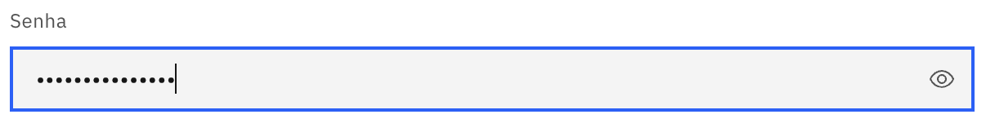

* 1. Clique em criar



## Edite o seu computador

1. Acesse o menu lateral e clique em **"Computadores":** No menu localizado à esquerda da tela.

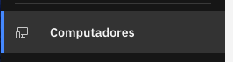

1. Clique em **Computadores**.

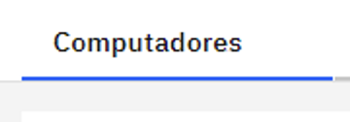

1. **Pesquise e localize o nome do seu computador na tabela:** Utilize o campo de pesquisa disponível para facilitar a localização do seu computador. Após encontrá-lo na lista, clique nos três pontinhos ao lado do nome para acessar as opções.



1. Clique em Editar

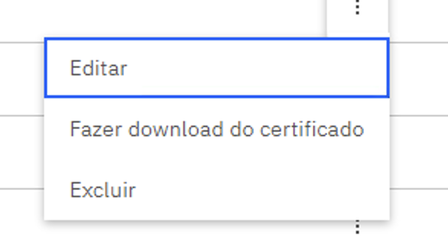

1. Selecione a credencial

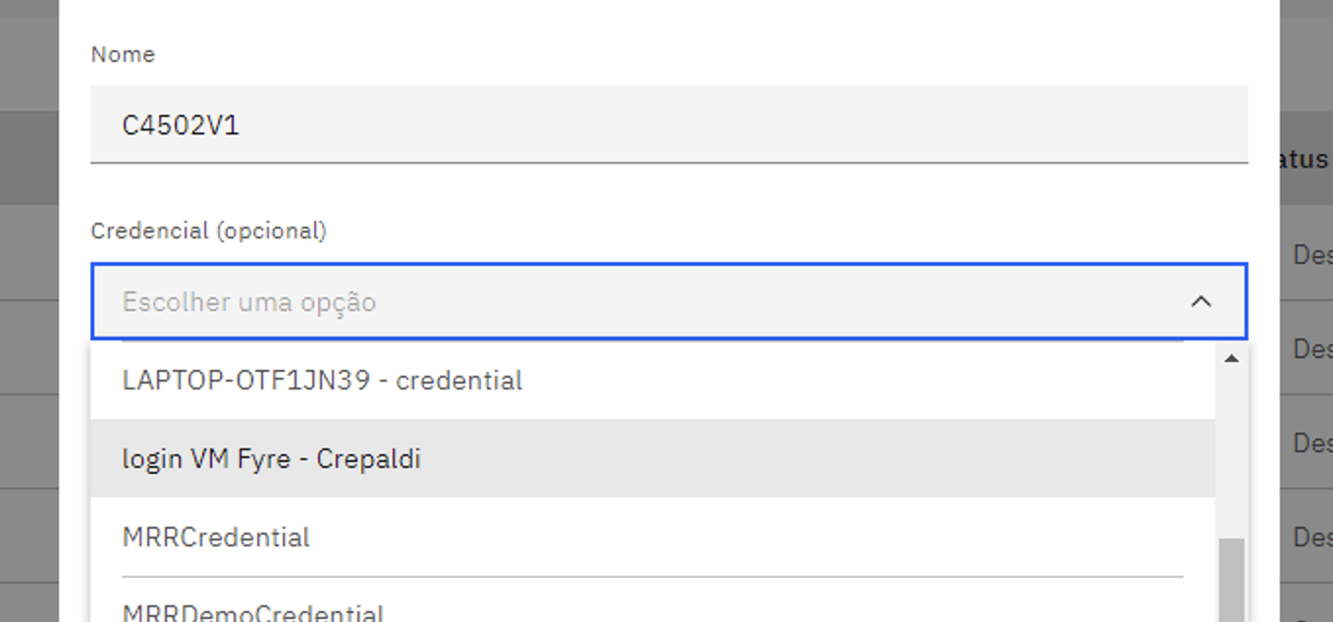

1. Clique em Salvar



## Crie um grupo de máquinas

1. **Clique em "Computadores" no menu lateral esquerdo**



1. Clique em **Grupo de Computadores**

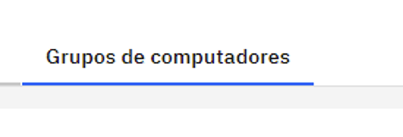

1. Clique em **Criar grupo de computadores**.

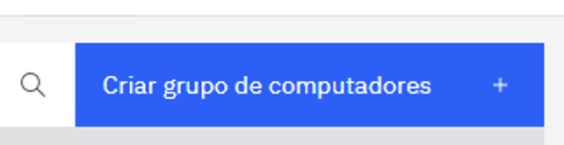

1. **Digite o nome do grupo:** No campo indicado, insira o nome do grupo. Neste exemplo, foi utilizado o nome "TechJam".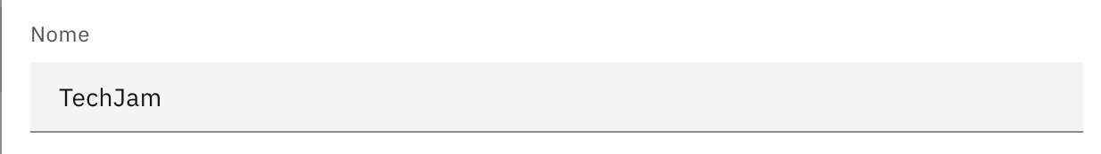
2. **Selecione o computador:** Escolha, na lista, o computador onde será executado o script que manipula o sistema da seguradora. Certifique-se de selecionar a máquina correta para garantir que o processo seja disparado no ambiente adequado.

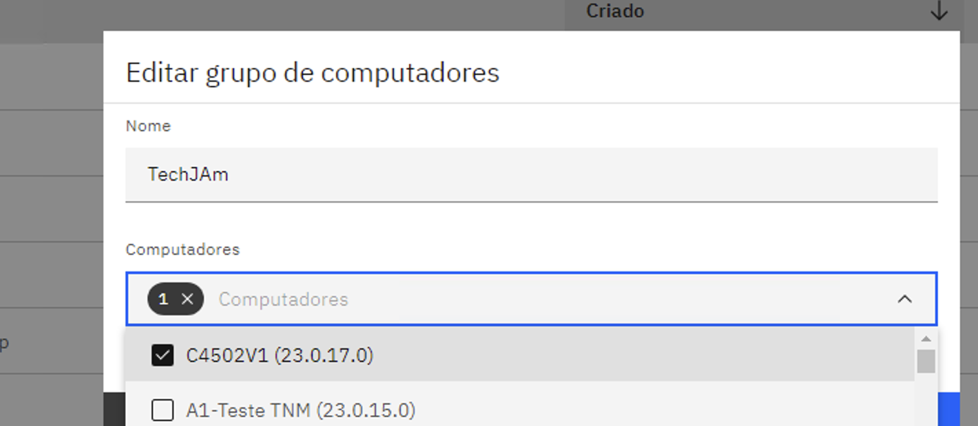

1. Clique em Salvar



## Configurar chave privada

A configuração de **chaves pública e privada** é um processo crucial para a segurança de dados em várias aplicações, especialmente na criptografia assimétrica. Esse método utiliza duas chaves diferentes para proteger a comunicação e garantir a autenticidade dos dados.

1. Clique em **“Locatários”** no menu lateral esquerdo.



1. Clique em **“Credenciais”.**

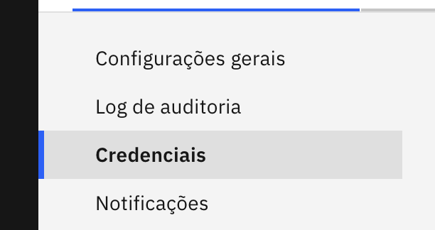

1. **Verifique o caminho da chave privada:** Confirme o caminho onde a chave privada deve ser armazenada e crie o diretório correspondente no seu ambiente, conforme a imagem abaixo.

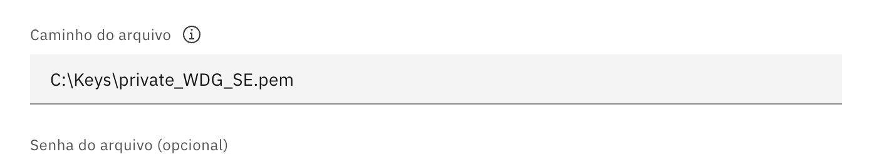

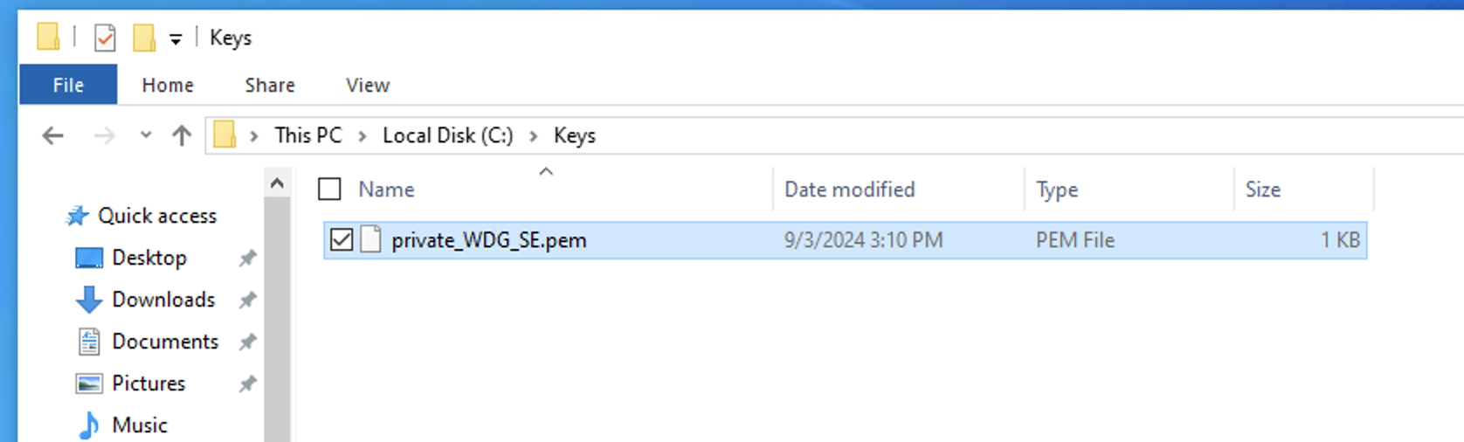

## Criar Projeto

1. Clique em **“Projetos”** no menu lateral esquerdo.

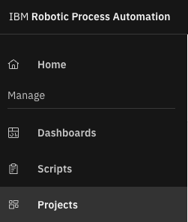

1. Clique em **“Criar Projeto”.**

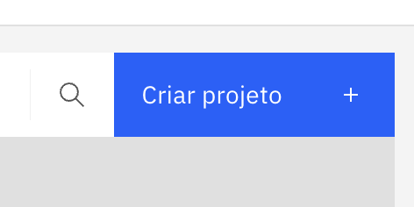

1. **Tela Criar Projeto**

**Preencha o campo "Nome":** Como estamos utilizando o mesmo Control Center com diversos usuários, é importante evitar duplicidade na criação de projetos. Para garantir a exclusividade, insira o seu nome antes do nome do projeto. Por exemplo, se o seu nome for Marco, nomeie o projeto como **"MarcoInsuranceAuto".**

1. Em Compartilhar acesso (opcional) selecione **“Todos”**.
2. Inserir uma **descrição** para o projeto.
3. Clicar em **Criar.**

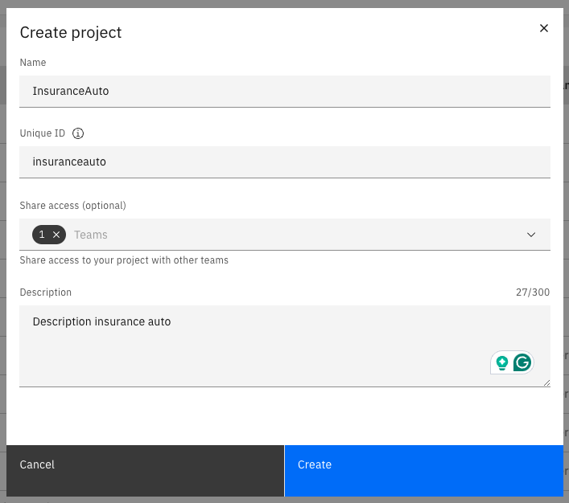

1. Mensagem de sucesso

**Mensagem de Sucesso:** Após a criação do projeto, uma mensagem de sucesso será exibida, confirmando que o processo foi concluído com êxito.

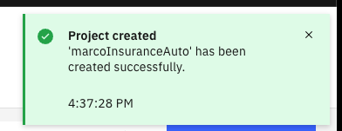

## Adicionar um robô ao projeto

1. Em **"Gerenciar Projeto"**, localize o seu projeto: Procure o projeto que você criou, o qual deve conter o formato "**SeuNome**InsuranceWeb", e clique sobre ele para abrir.

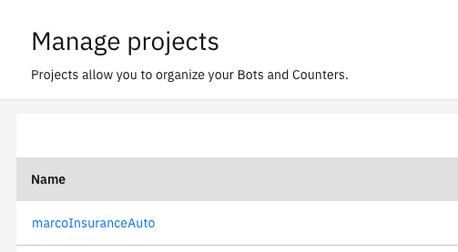

1. Clique em “Criar robô".

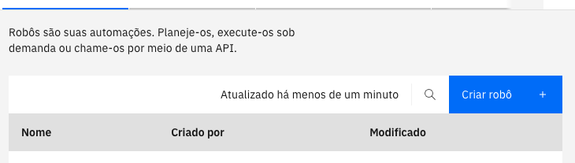

1. De um nome ao projeto, como estamos usando o mesmo tenant, para evitar duplicidade, cada usuário deve personalizar o nome do projeto. Por favor, especifique um nome que comece com o seu próprio nome. Exemplo: **“MarcoInsuranceAuto."**

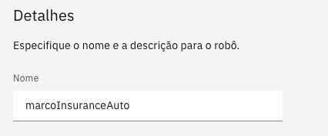

1. Forneça uma descrição.

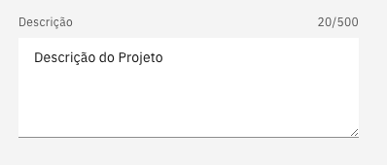

1. Clique em **Avançar**

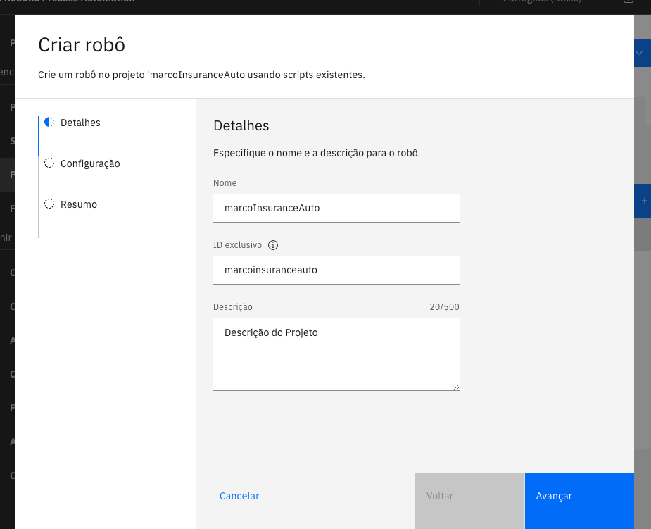

1. Selecione o Script.

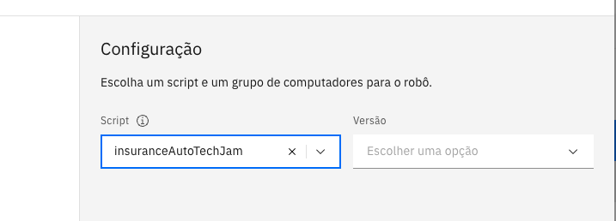

1. Selecione a última versão.

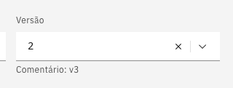

**Nota:** Sempre opte pela versão mais recente. Novas versões podem ser lançadas conforme as necessidades de desenvolvimento deste laboratório.

1. Selecione o grupo de computadores.

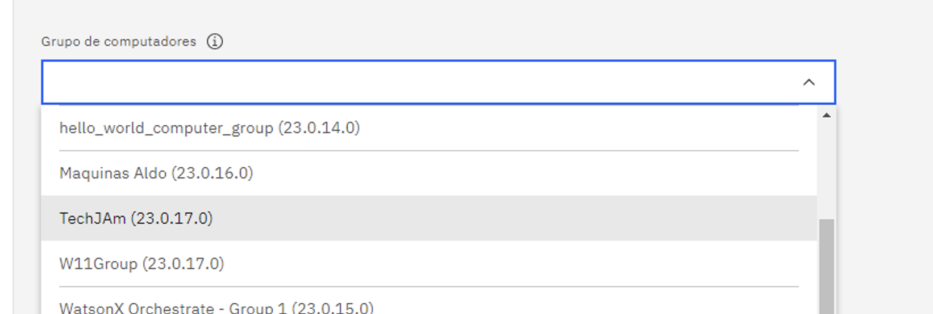

1. Clique em Avançar.

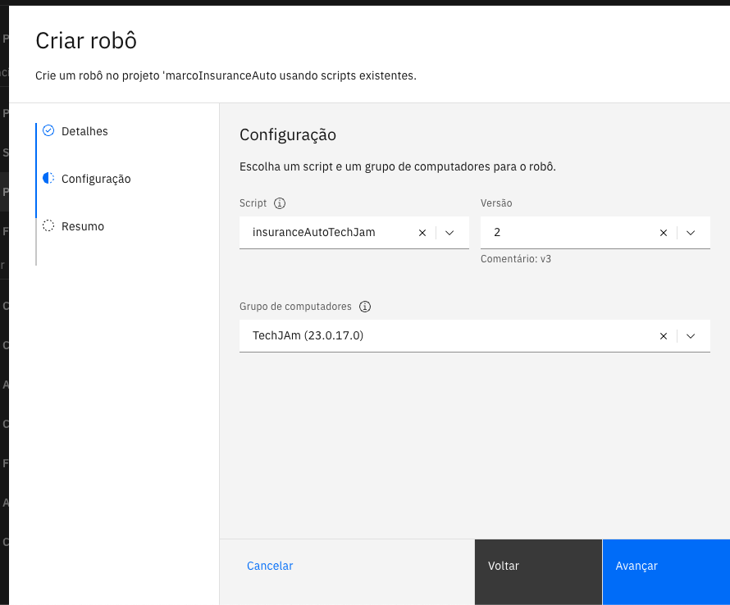

1. Será exibida a tela de Resumo e clique em Criar.

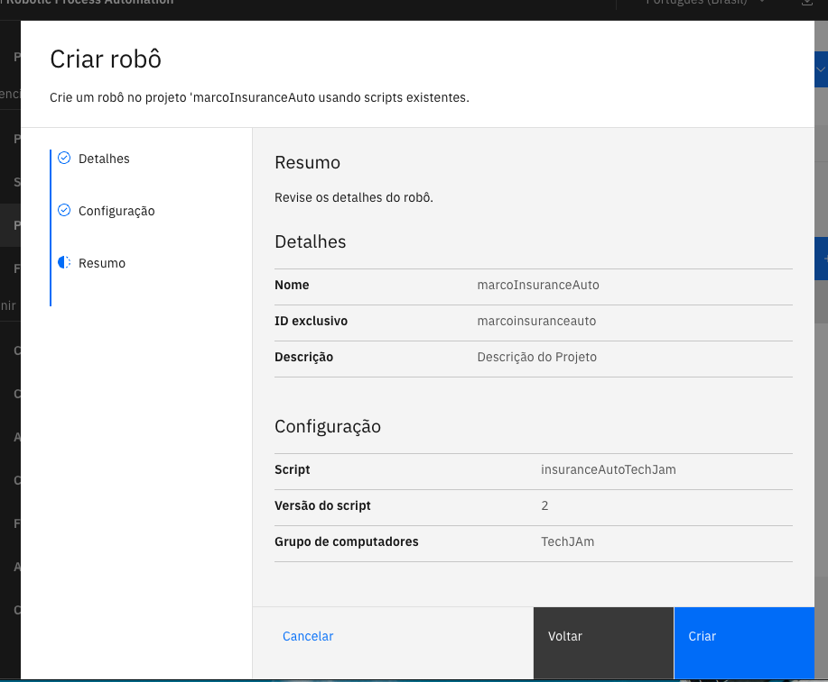

1. Uma mensagem será exibida

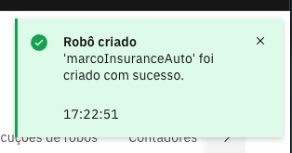

## Exercício: Fazer o Download da OpenAPI

## Introdução OpenAPI

Um arquivo OpenAPI é um documento que descreve a estrutura de uma API, incluindo suas rotas, métodos, parâmetros e respostas, em um formato padronizado, geralmente utilizando JSON ou YAML. Ele permite que desenvolvedores e ferramentas compreendam e interajam facilmente com a API, facilitando a documentação, teste e integração.

A integração com o Watsonx Orchestrate é realizada por meio de uma API, onde diversos parâmetros de comunicação são definidos neste arquivo.

**Nota**: <https://www.ibm.com/docs/en/rpa/23.0?topic=projects-downloading-openapi-document>

## Download da OpenAPI

1. Clique em Fazer download da “**OpenAPI”** e salve o arquivo em seu diretório. 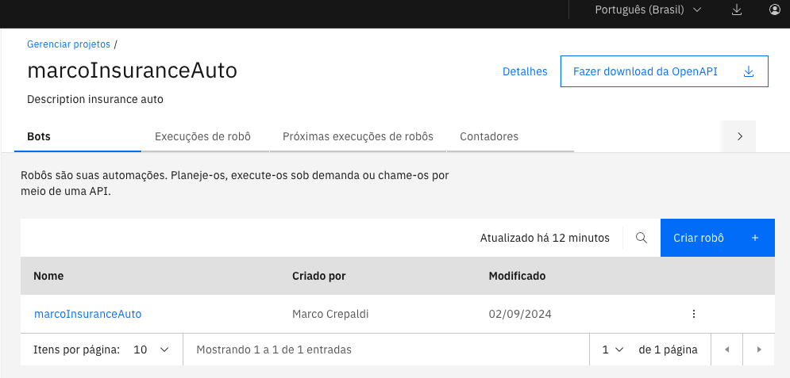

## Exercício: watsonx Orchestrate , como Publicar uma Skill.

## Introdução

Uma "skill" no **watsonx Orchestrate** é uma capacidade ou ação automatizada que o WatsonX pode executar em nome do usuário. As skills permitem que o WatsonX Orchestrate integre e interaja com diferentes aplicativos, ferramentas ou sistemas, executando tarefas específicas como, por exemplo, agendar reuniões, enviar e-mails, buscar dados, ou processar informações em tempo real.

Essas skills são alimentadas por APIs ou fluxos de trabalho predefinidos e são criadas para automatizar processos repetitivos e aumentar a eficiência. O usuário pode orquestrar múltiplas skills em um fluxo de trabalho maior para atender às suas necessidades operacionais de forma mais inteligente e automatizada.

## Criar Skill no watsonx Orchestrate.

1. Acesse a URL <https://dl.watson-orchestrate.ibm.com/>
2. Inserir Usuário.
3. Inserir Senha.
4. Clicar em Login.

**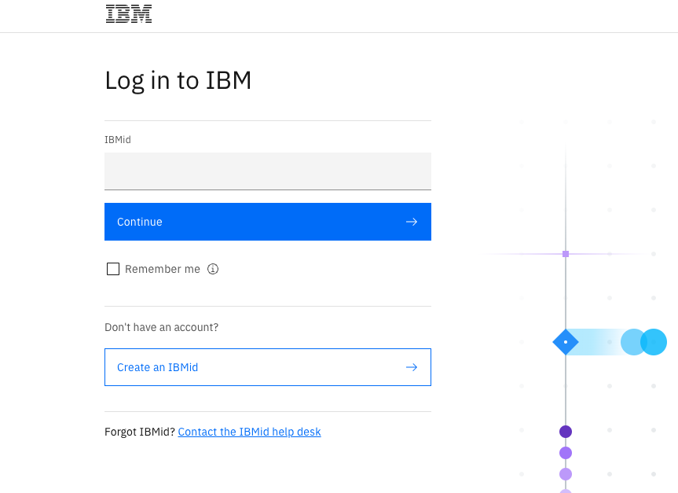**

1. Clique no Hamburger

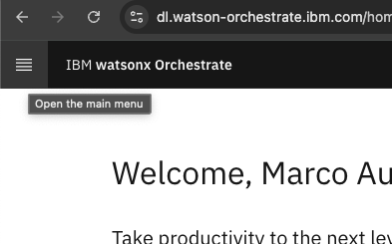

Debs070513$

1. Clique em Skill Studio

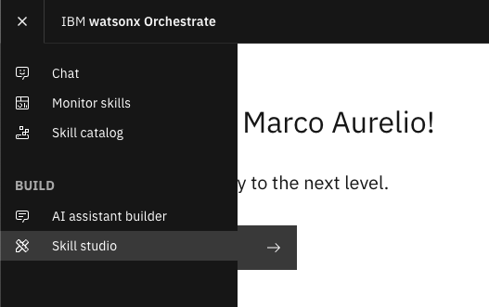

1. Clique em Create Skill

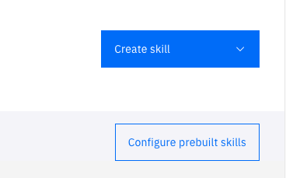

1. Clique em Import API

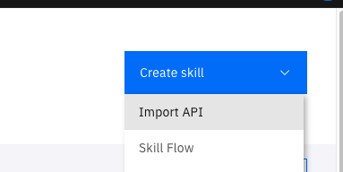

1. Selecione a opção From a File  
     
   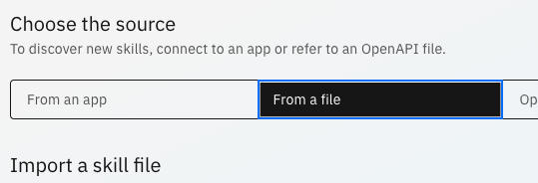
2. Arraste o arquivo ou selecione o arquivo para a área de upload  
     
   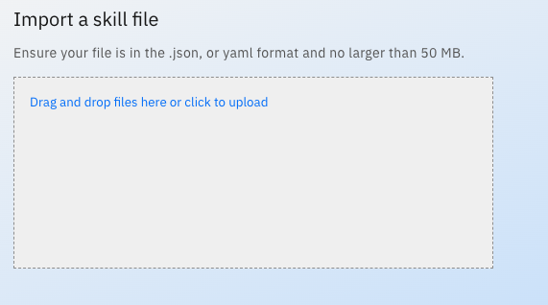

Nesta etapa você irá arrastar o arquivo .YML que é o Open API que você fez o download em projetos do control center do IBM RPA. Terá o seu nome e o nome do projeto que você criou.

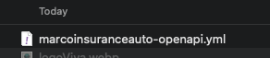

1. Deverá ser exibido um check ao realizar o upload do arquivo.  
   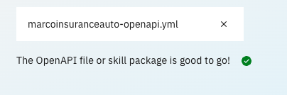
2. Clique em Next

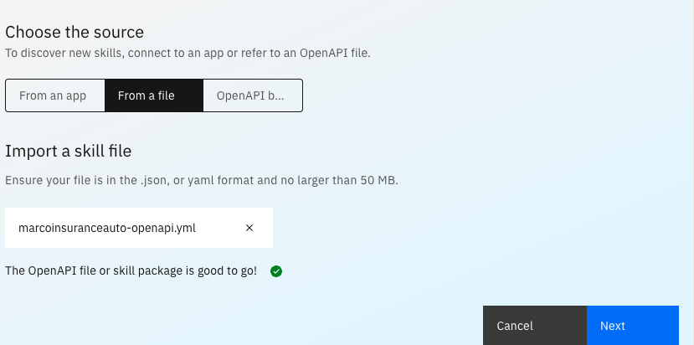

1. Selecione a skill   
   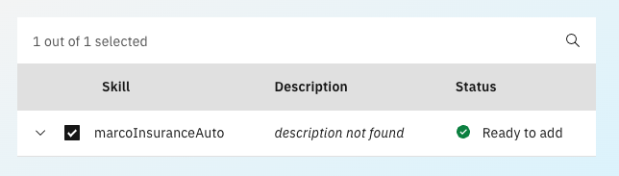
2. Clique em Add  
   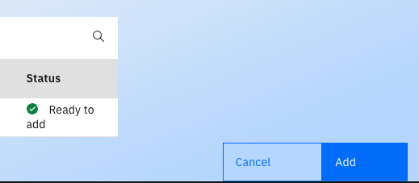.
3. Uma mensagem de Sucesso será exibida, você pode fechar manualmente esta mensagem.

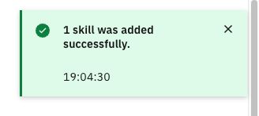

1. A skill estará pronta para a publicação  
     
   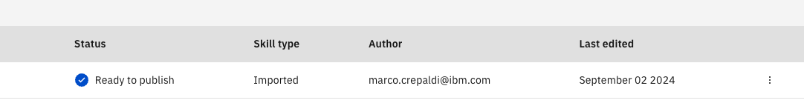
2. Clique nos três pontinhos da sua skill e clique em **Enhance this Skill**  
   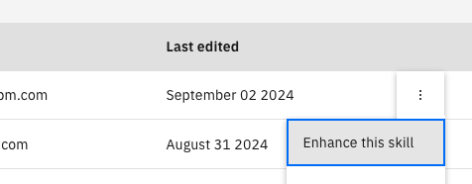
3. Clique em Publish

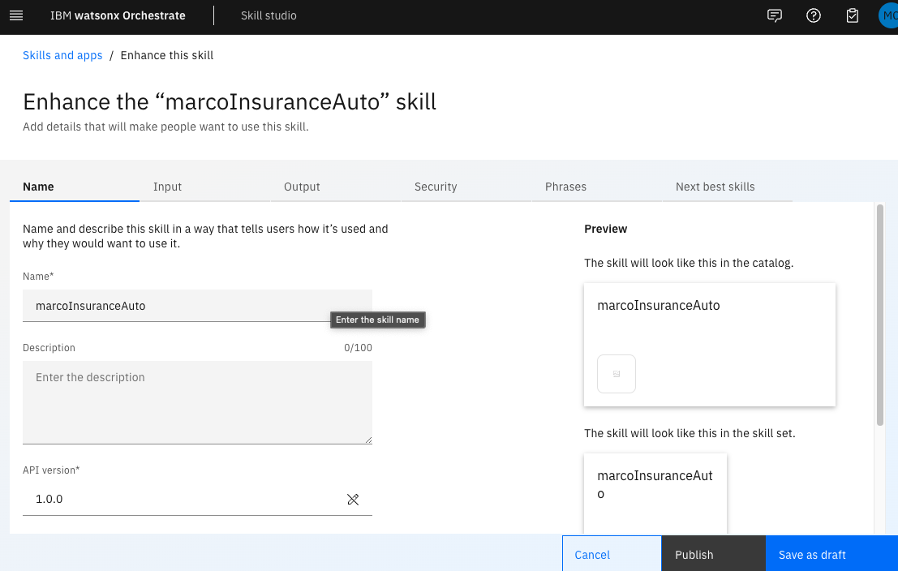

**Nota:** Nesta tela podemos configurar toda a interação com o usuário na manipulação dentro do chat do watsonx orchestrate, mas para este laboratório vamos criar a interação com o usuário através do AI assistant Build.

1. Uma mensagem de exibição será publicada. Você pode fechar manualmente esta mensagem.  
   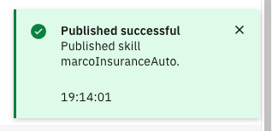

## Exercício: Exportar uma Skill

## Introdução

Neste laboratório, vamos integrar o watsonx Orchestrate com o AI Assistant Builder. Para isso, será necessário exportar um arquivo .json da Skill. Abaixo, seguem as etapas para realizar este procedimento:

## Instruções do exercício

1. localize a lista de Skills, você deverá localizar e clicar nos três pontinho da skill.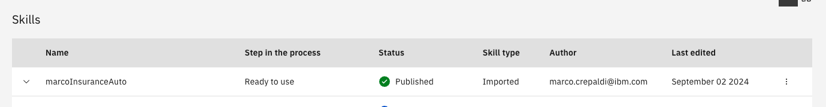
2. Clique em Export this Skill.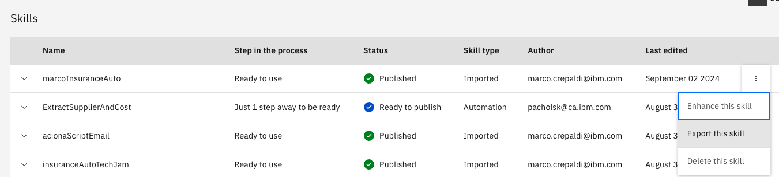
3. Clique em Export this Skill e armazene em seu diretório.

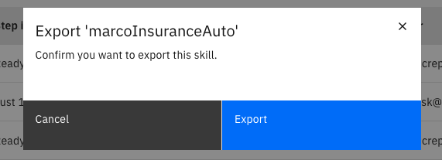

## Exercício: Criar um novo Assistante / Ai Assistant Builder

## Introdução Ai Assistant Builder

Neste exercício, iniciaremos a criação de um fluxo de conversa no **AI Assistant Builder**. Para isso, é essencial que cada usuário crie seu próprio painel, especialmente porque estamos compartilhando o mesmo ambiente neste laboratório. Dessa forma, garantimos um melhor aproveitamento dos recursos disponíveis.Além do painel, também criaremos uma nova integração utilizando um arquivo .json da skill. Em seguida, desenvolveremos um fluxo de conversa que coletará todos os registros a serem enviados via API para o watsonx Orchestrate, que, por sua vez, acionará o script insuranceAuto.wal no IBM RPA.

## Criando um novo painel

1. No menu principal ao lado esquerdo acesse AI assitant builder

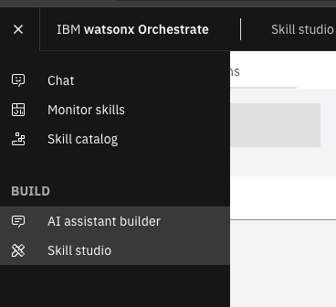

1. Na parte superior será exibido todos os painéis do ambiente, clique em Create New para criar um novo painel.

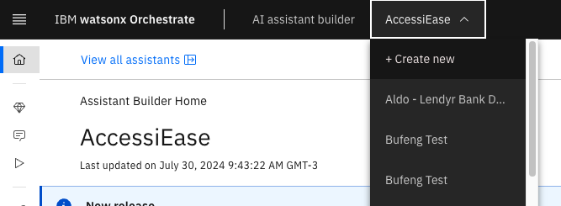

1. Insira o nome ao painel, seguindo a organização do ambiente insira o seu nome para não existir duplicidade na criação do painel.
2. Inisira uma descrição ao painel
3. Selecione o idioma Brazilian Portuguesse
4. Clique em Criar Assistante

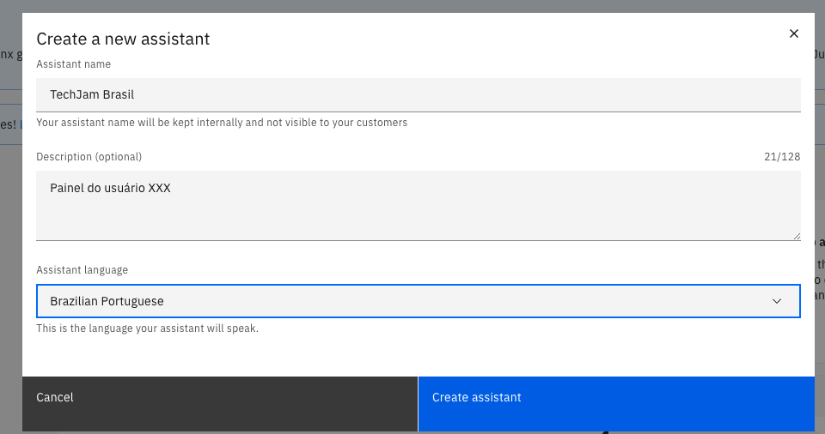

1. No menu lateral do lado esquerdo, selecione a opção **Integrations**

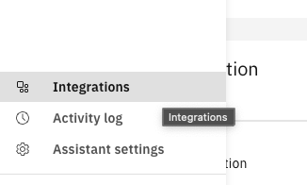

1. Clique em **build custom extension**

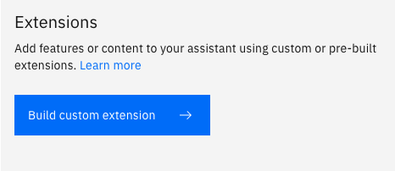

1. Clique em Next

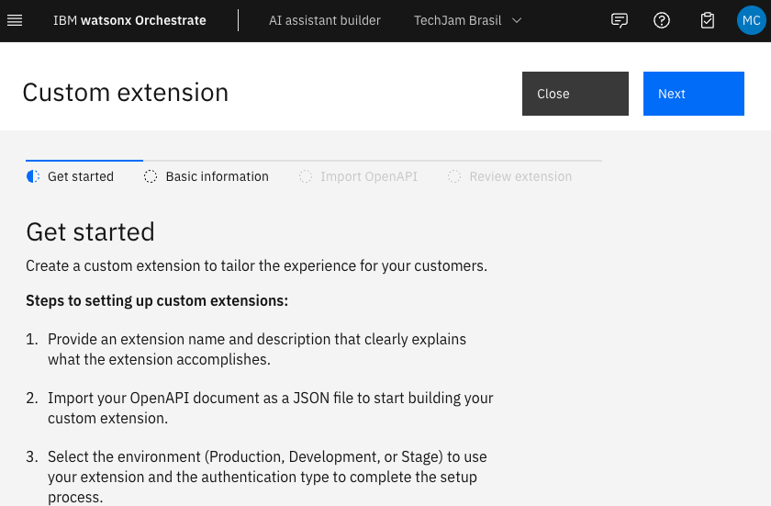

1. De um nome a extenção “Insurance Auto”
2. Insira uma descrição
3. Clique em Next

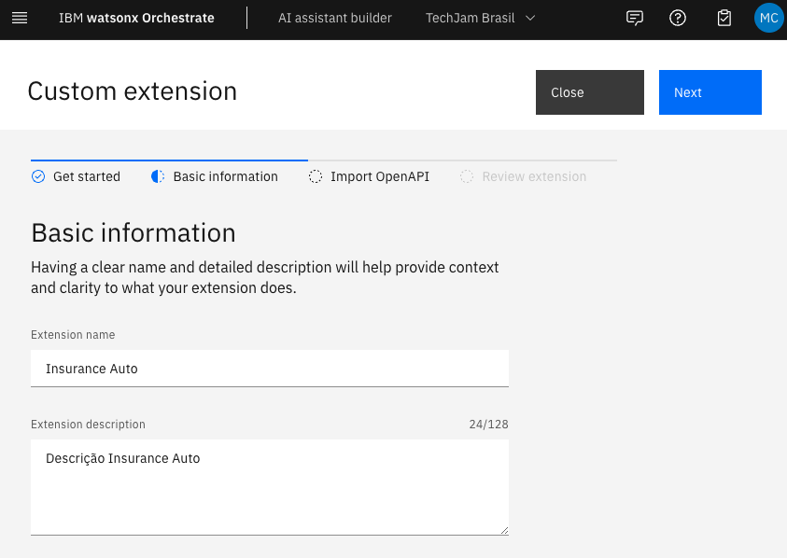

1. Arraste ou selecione o arquivo .json da sua skill
2. Clique em Next

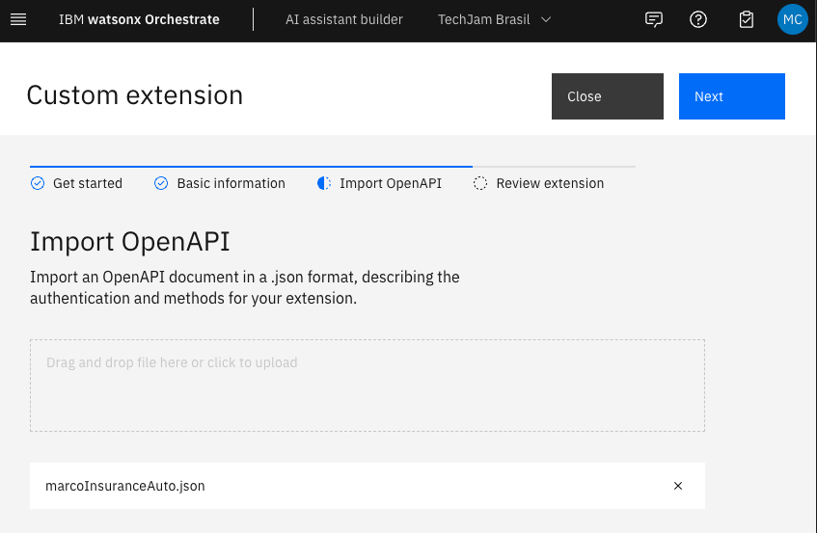

1. Será exibido uma Review da Skill
2. Em **operation** clique para expandir os detalhes da integração

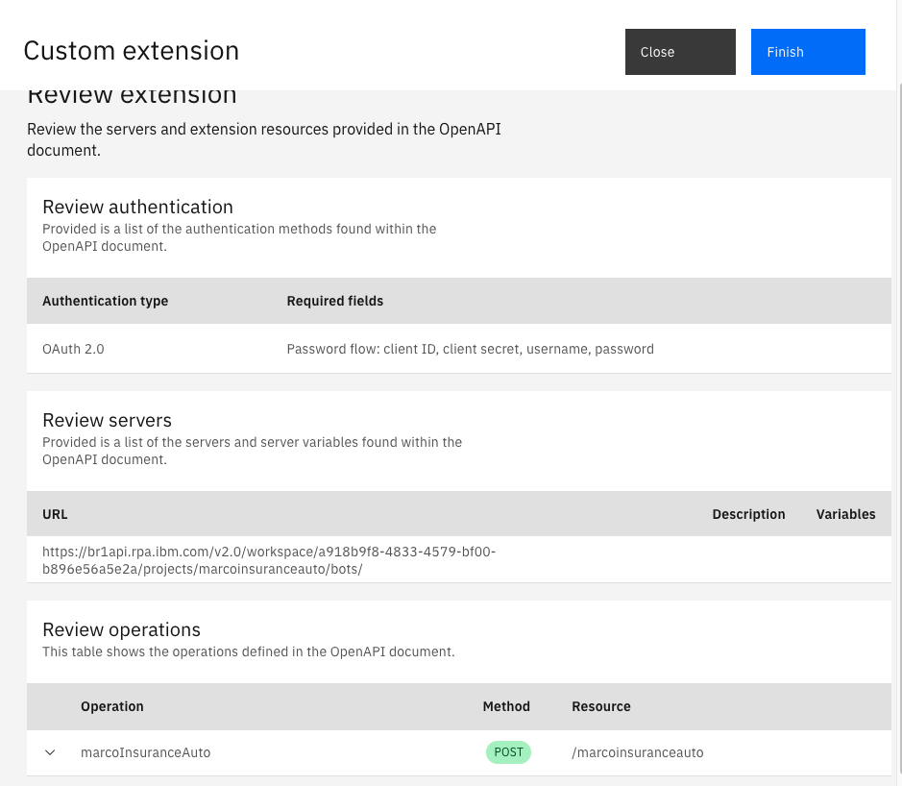

1. Serão exibidos todos os parâmetros de integração

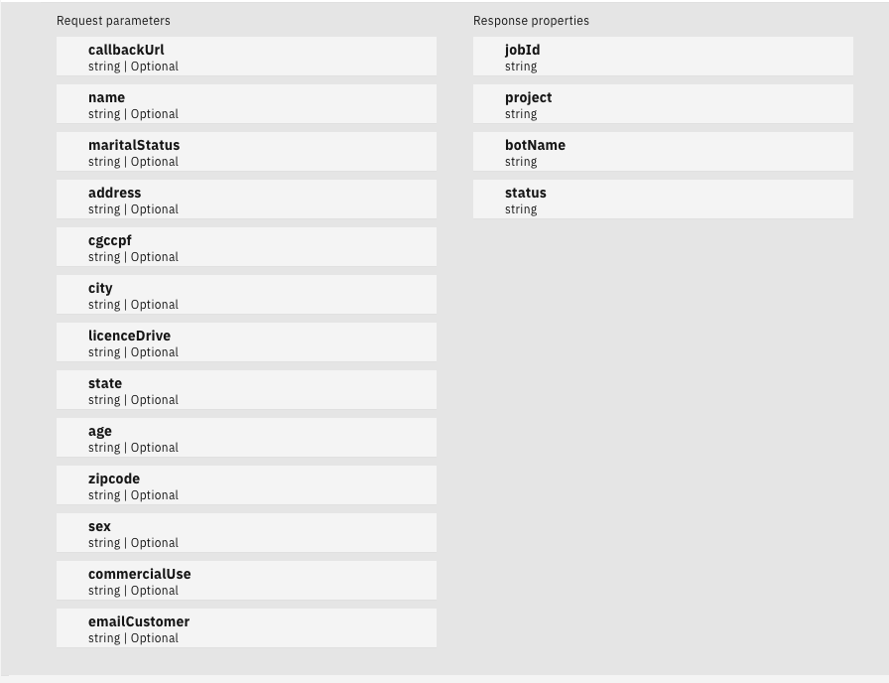

1. Clique em **Finish** para concluir a criação da extensão.

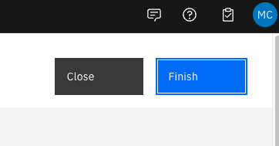

1. Em **Extensions** localize a extensão que acabou de ser adicionada.

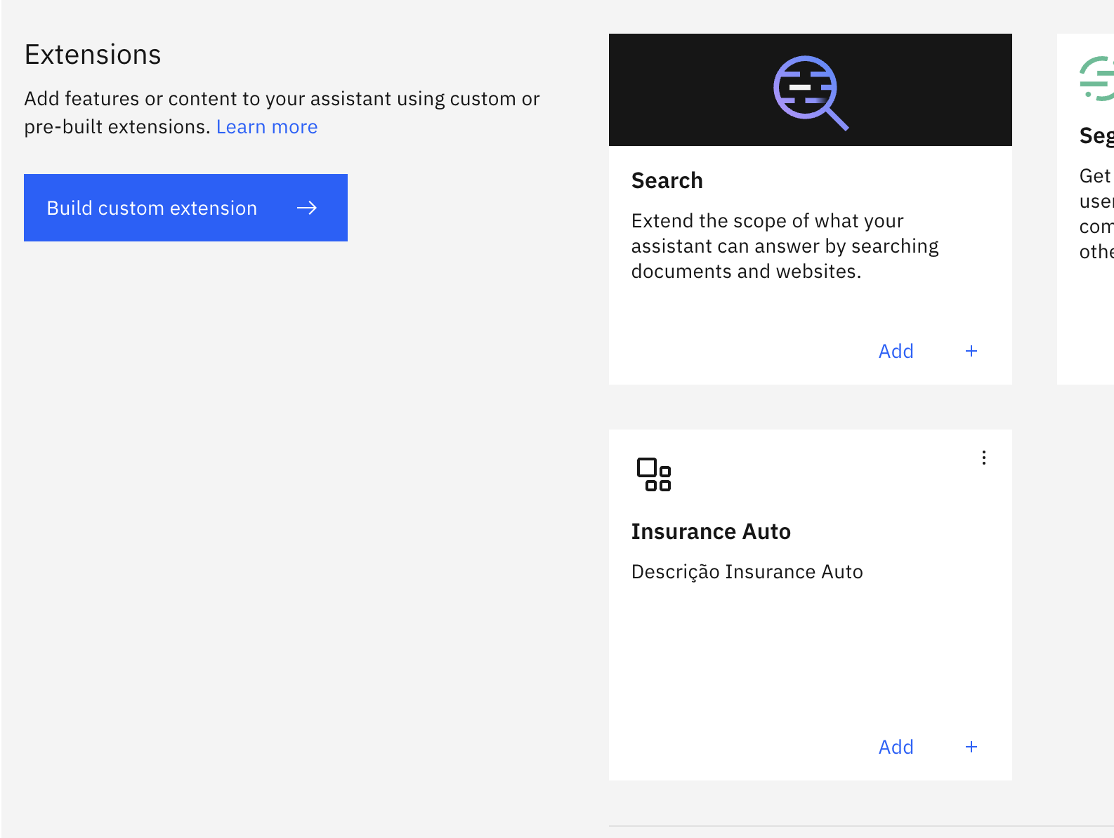

1. Na extensão Insurance Auto clique em **Add +,** esta ação deixara acessível para ser acionada no fluxo de conversação do AI Assistant Builder

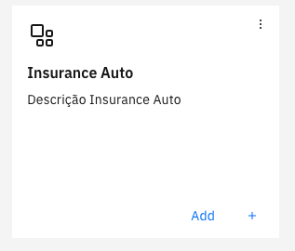

1. Clique em Add

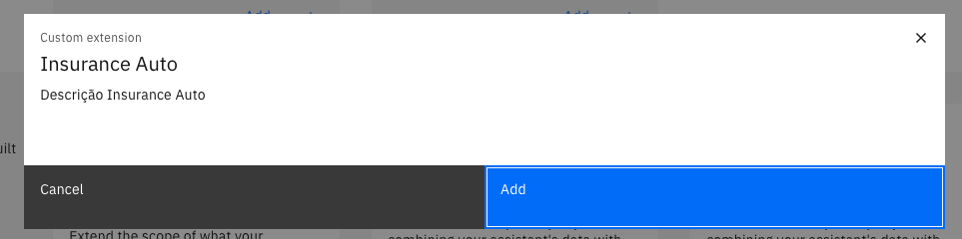

1. A extensão está quase publicada, no momento ela está em Draft
2. Clique em Next

**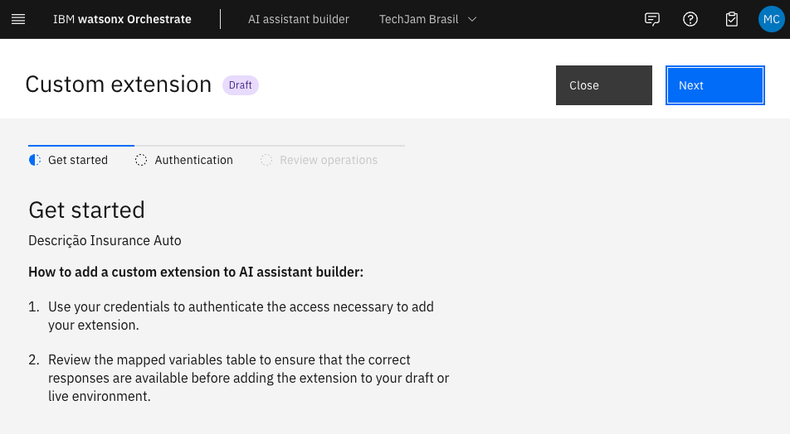**

1. Selecione a autenticação OAuth 2.0
2. Clique em Next

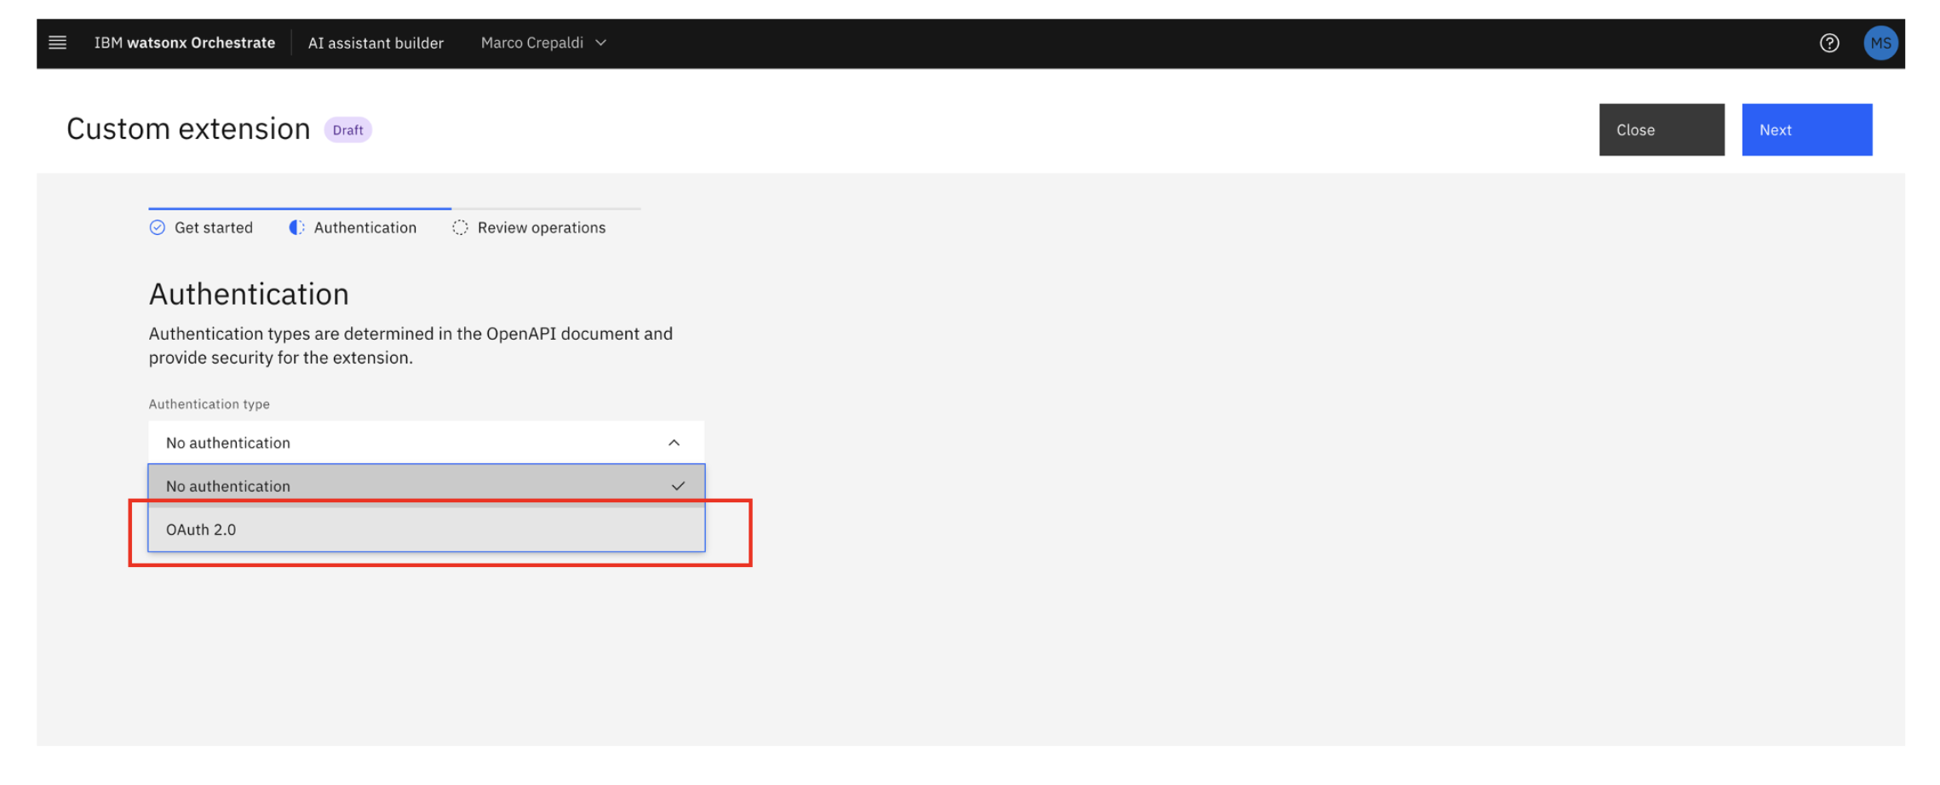

1. Em **Grant type** selecione Password
2. **Em Client ID** , digite um valor fictício nesta versão do produto ainda não está sendo validado.
3. **Client Secret** , digite um valor fictício nesta versão do produto ainda não está sendo validado.
4. No campo **username** insira o usuário do control center IBM RPA
5. No campo **senha** insira a senha de acesso associado ao usuário do IBM RPA
6. No campo **Client authentication** selecione Sen as Body
7. No campo **Header prefix** selecione Bearer
8. Clique em **Next**

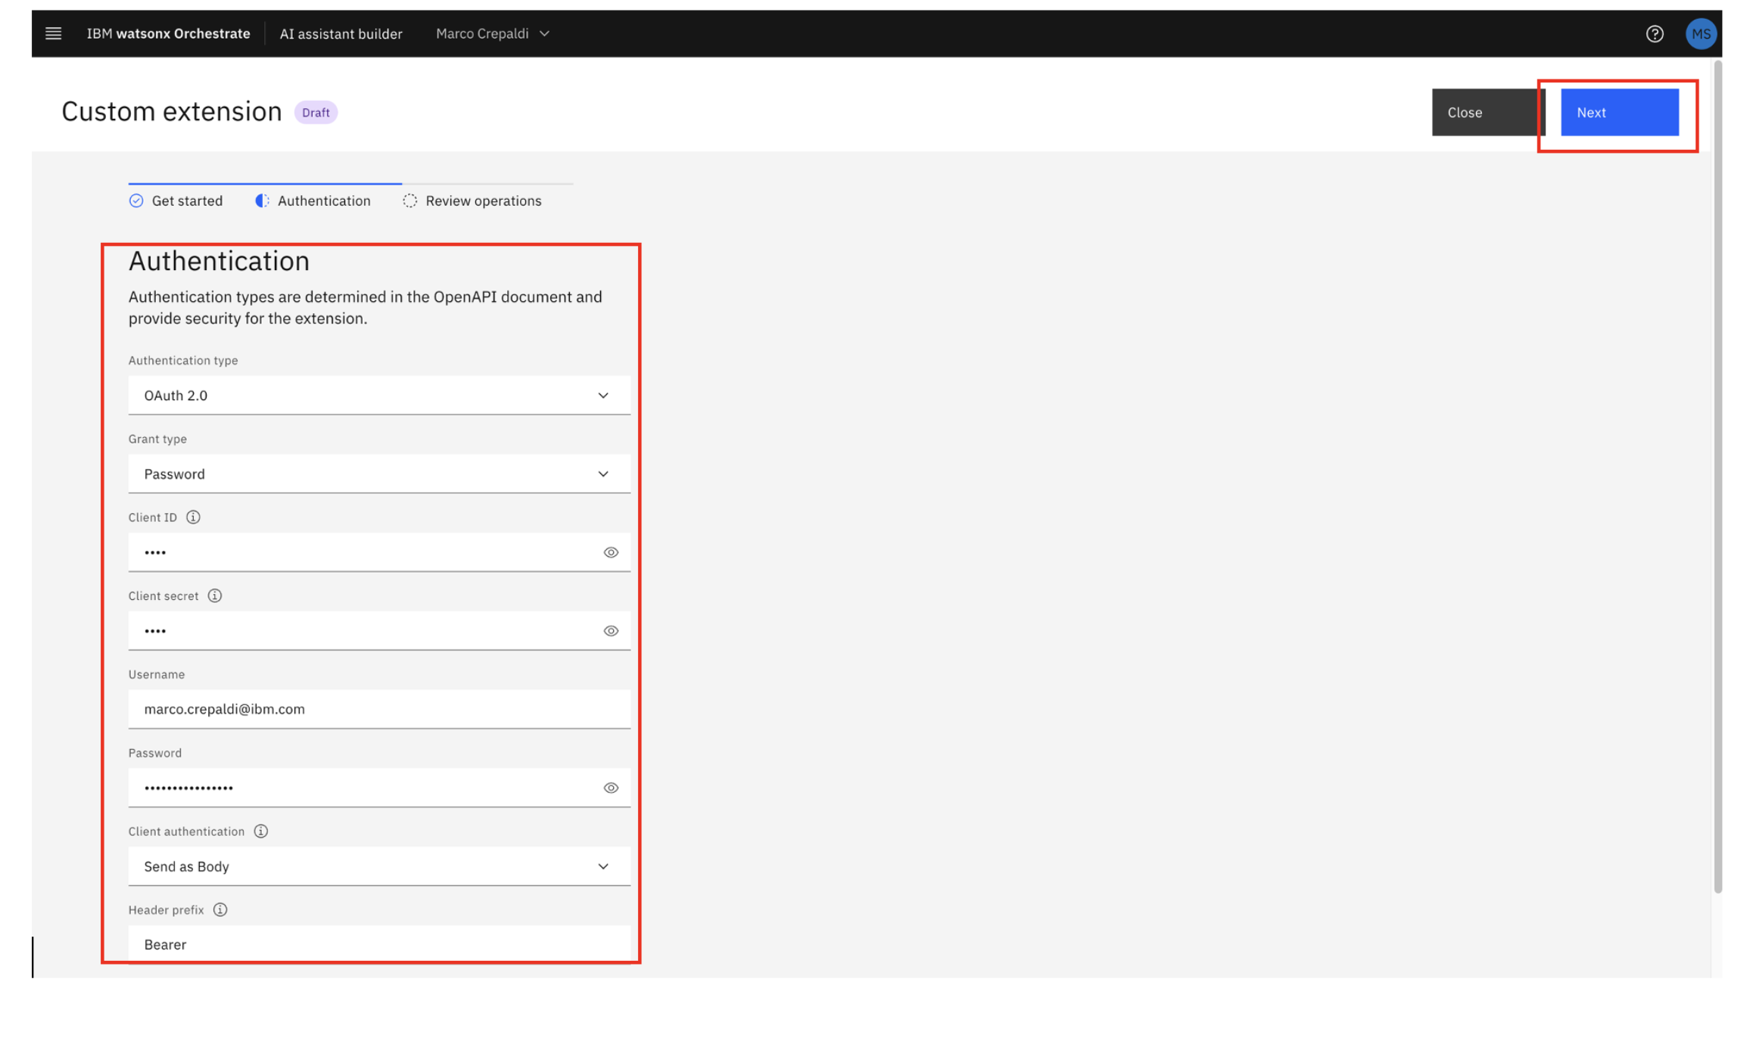

1. Clique em Finish

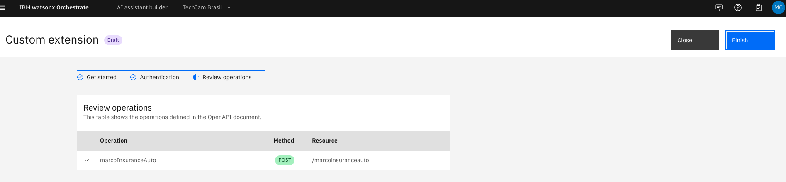

1. A extensão foi adicionada

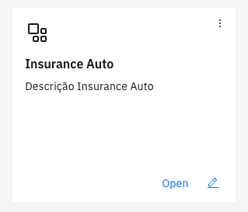

## Exercício: Criar as variáveis do fluxo de conversação

## Introdução

Neste processo, como os registros serão coletados através do chat do AI Assistant Builder precisamos criar as variáveis para utilizar no fluxo de conversa, elas podem ser criadas a qualquer momento, mas neste documento iremos criar todas antecipadamente.

**Abaixo segue o layout:**

|  |  |
| --- | --- |
| **Nome** | **Tipo** |
| name | Free text |
| maritalStatus | Free text |
| address | Free text |
| cgccpf | Free text |
| city | Free text |
| licenceDrive | Free text |
| state | Free text |
| age | Free text |
| zipcode | Free text |
| sex | Free text |
| commercialUse | Free text |
| emailCustomer | Free text |

## Instrução do exercício – Criar Variáveis

1. Clique em Actions

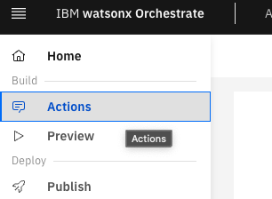

1. Selecione Created by you

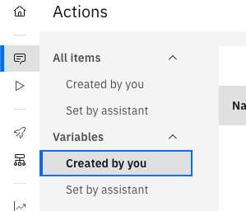

1. Clique em New Variable

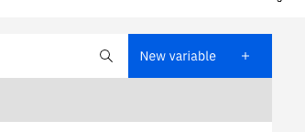

1. No campo Name digite o nome da primeira variável “name”
2. No campo Type selecione “Free text”
3. Clique em Save

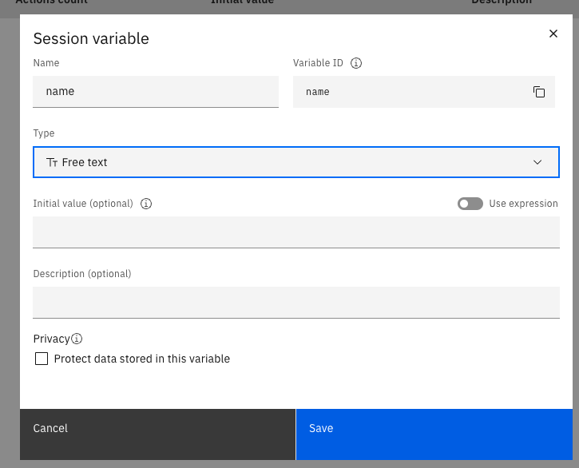

1. Repita o mesmo processo para todas as variáveis da tabela do exercício **8.1,** ao final do processo você terá uma tabela como este exemplo.

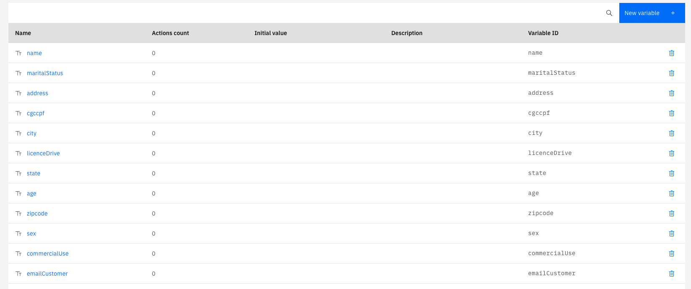

## Exercício: Criar o fluxo de conversação

## introdução

Vamos começar nosso fluxo de conversa! Neste laboratório, vamos seguir um caminho simples, mas sinta-se à vontade para ser criativo ao criar suas próprias mensagens e interações com o usuário, ou até mesmo adicionar novos fluxos.

1. Clique no menu lateral do Ai Assitant Builder em **Actions**.

**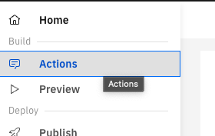**

1. Clique em **Create Action +**

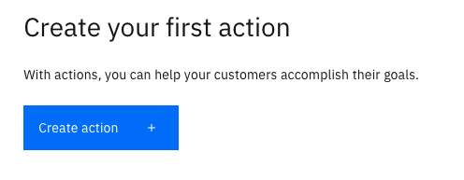

1. Clique em Custom-built action

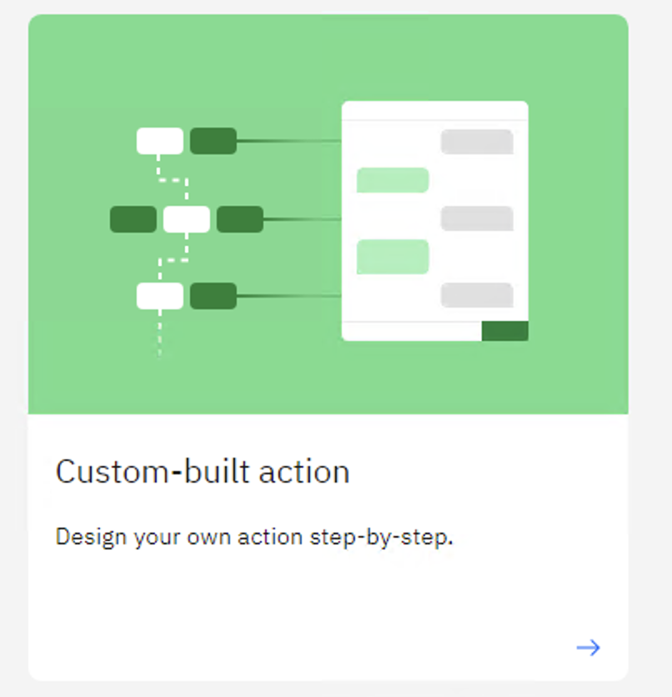

1. Agora, vamos digitar uma frase que iniciará o fluxo de conversa.
2. Clique em **Save**

**Nota:** Neste laboratório, estamos criando apenas uma frase de gatilho, mas você pode criar várias frases que identifiquem o cenário desejado e deem início ao fluxo de conversa. Neste exemplo a frase que inicia o fluxo é “Gostaria de iniciar uma cotação de seguros”

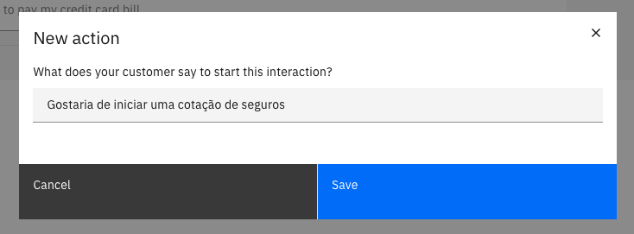

1. Vamos digitar a primeira pergunta para o usuário 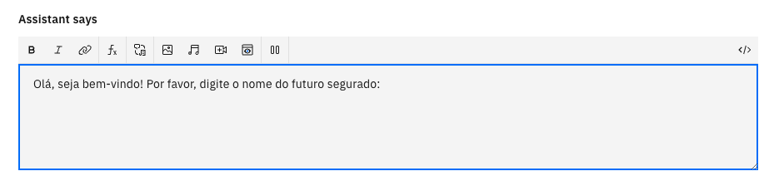
2. Clique em Define customer response para selecionar o tipo de resposta que você espera do usuário.



**Nota:** neste laboratório iremos explorar as opções de **Options** e Free **Text** .

1. Selecione o tipo de resposta **Free text**.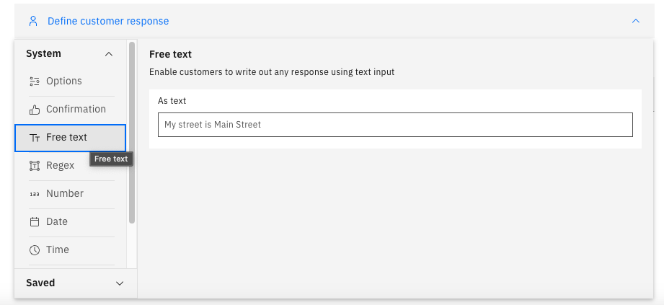
2. Visualize que o tipo de resposta foi definido como **“user enters free text”**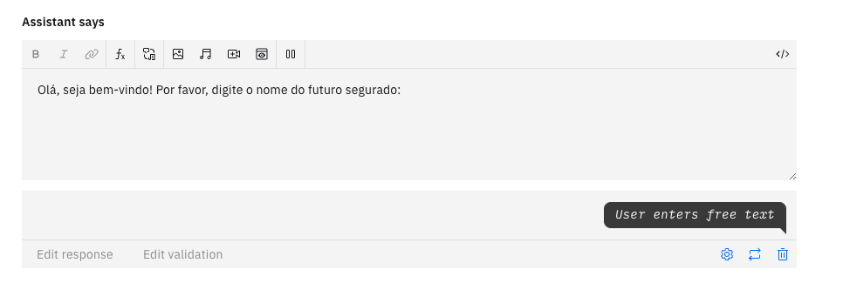
3. No passo **And Then** nos vamos selecionar uma ação, clique em **Continue to next step**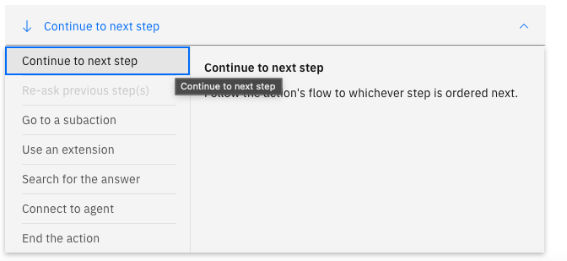

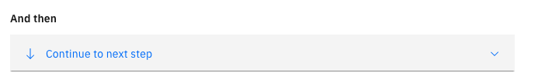

1. Clique em new step para criar a próxima caixa de interação com o usuário



1. Digite a segunda pergunta para o usuário **”Qual é o seu status atual de relacionamento”**.

**Nota:** O Front End que recebe a solicitação de cotação de seguros aceita apenas dois valores como resposta: "Married" e "Single". No entanto, no fluxo de conversa, faremos a pergunta em português para garantir o entendimento correto por parte do usuário. Dado que a resposta precisa ser restrita a esses dois valores, em vez de permitir que o usuário digite livremente, configuraremos o fluxo para que ele selecione a resposta entre as opções pré-definidas.

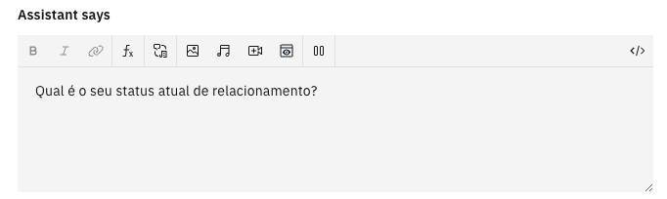

1. Em Define customer response, vamos selecionar a opção de **options**

**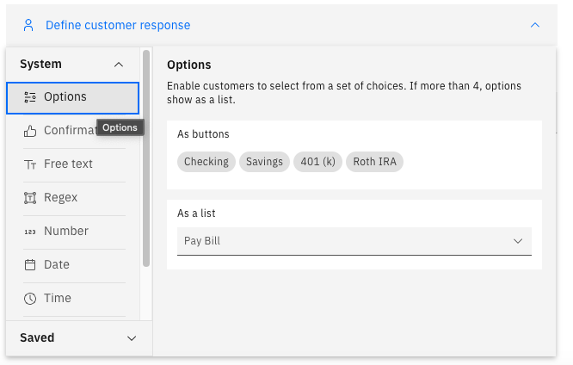**

1. Digite a primeira opção para o usuário **“Casado”**
2. Digite a segunda opção para o usuário **“Solteiro”**
3. Clique em **Apply**

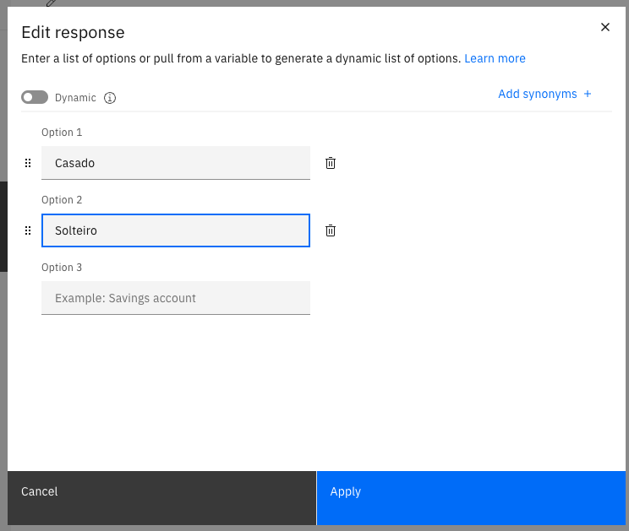

1. Foram definidas as duas opções para o usuário

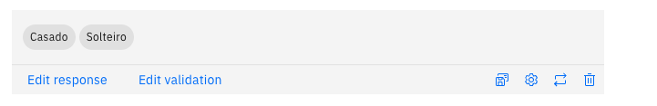

1. Repita os Steps para todas as variáveis digitando uma pergunta para solicitar o conteúdo de todas as variáveis que criamos.

**Nota:** As variáveis **Marital Status**, **Sex**, **Commercial use** devem ser do tipo de resposta **Options** abaixo segue o layout que o front end aceita receber como valores.

|  |  |
| --- | --- |
| **Nome da variável** | **Valores Recebidos** |
| Marital Status | Single ou Married |
| Sex | Male ou Female |
| Commercial Use | Yes ou No |

As demais variáveis são do tipo **Free Text**

**Nota:** A tabela abaixo contém as variáveis que precisam ser transformadas em perguntas a serem feitas ao usuário.

|  |  |
| --- | --- |
| **Pergunta** | **Define Customer Response** |
| address | Free Text |
| cgccpf | Free Text |
| city | Free Text |
| licenceDrive | Free Text |
| state | Free Text |
| age | Free Text |
| zipcode | Option “Casado” ou “Solteiro” |
| sex | Option “Feminino”ou “Masculino” |
| commercialUse | Option “Sim”ou “Não” |
| emailCustomer | Free Text |

**Nota:** Agora, vamos mapear todos os registros inseridos pelo usuário por meio dos Steps e associá-los a uma variável.

1. Crie um novo Step



1. Dentro do Step, clique em Set Variable Values

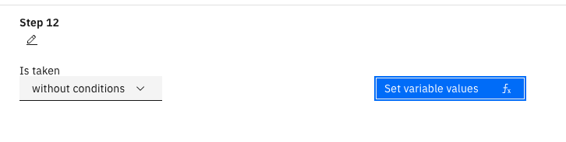

1. Clique em Set new value

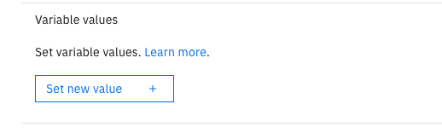

1. Selecione Session Variables

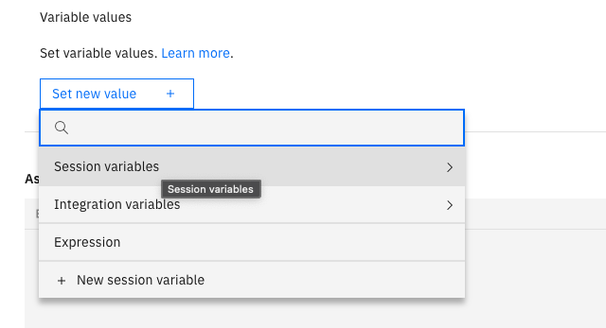

1. Selecione a variável name

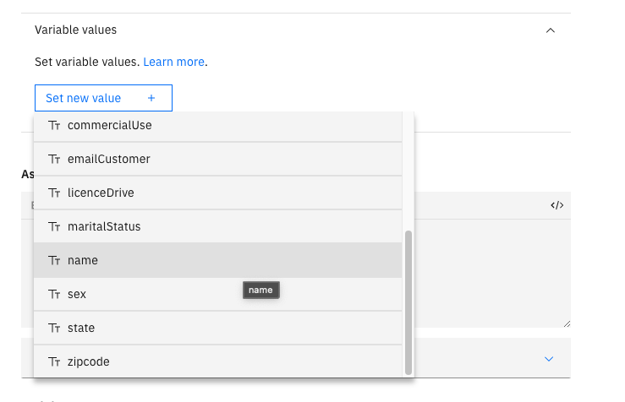

1. Selecione Action step variables

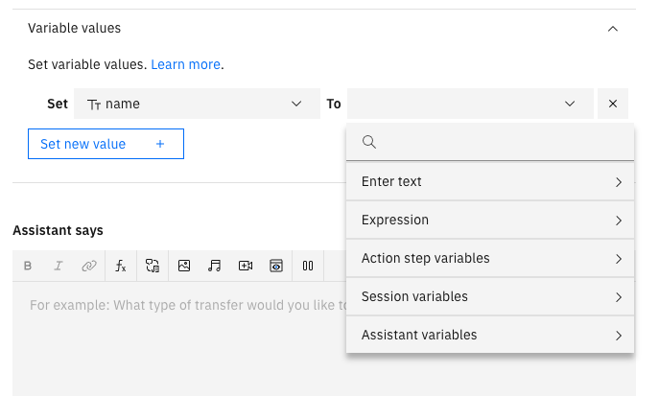

1. Selecione o step que faz referência a variável nome.

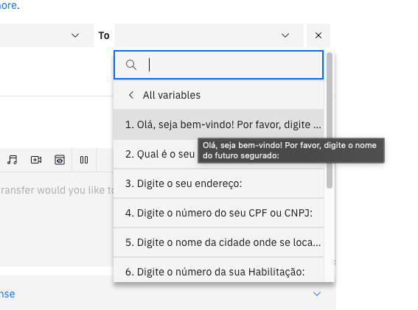

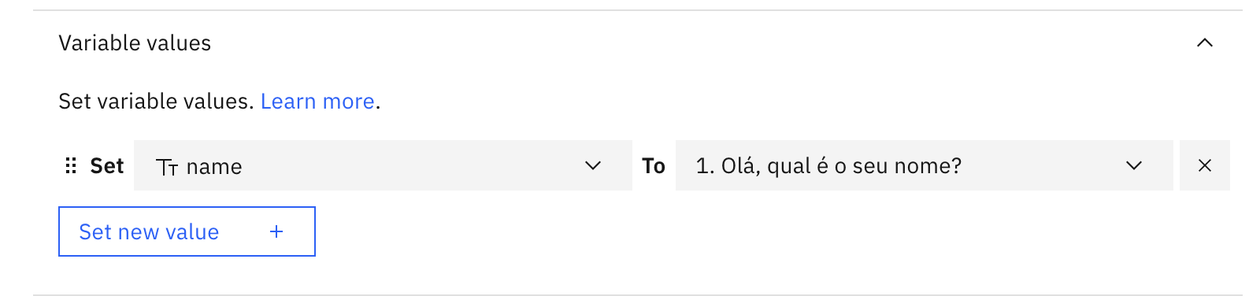

**Nota:** Associe cada variável ao Step em que o usuário forneceu a resposta. Certifique-se de que todas as variáveis estejam corretamente vinculadas aos seus Steps correspondentes.

1. Associando a variável com o step do fluxo de conversa, no final você terá esta tabela

**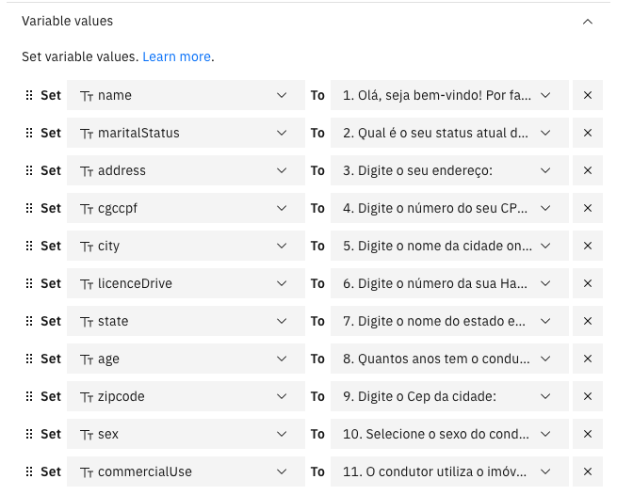**

1. No mesmo **step** vamos exibir todos os registros ao usuário ao usuário, para que ele tenha conhecimento dos valores digitados em um resumo, para isso crie um texto que estamos iniciando a automação com os registros.
2. Clique em **insert a Variable**

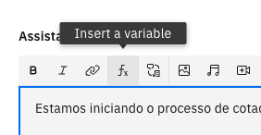

1. Digite uma mensagem para o usuário e Selecione Session Variables

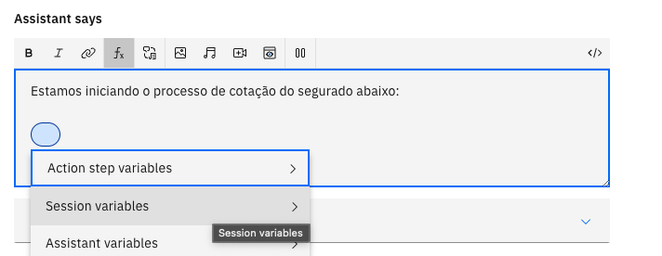

1. Selecione a variável name

**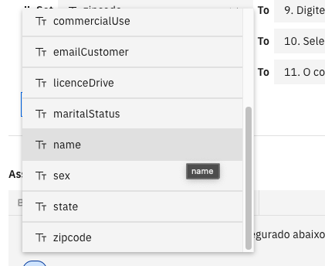**

1. No final o Step exibirá todas as variáveis

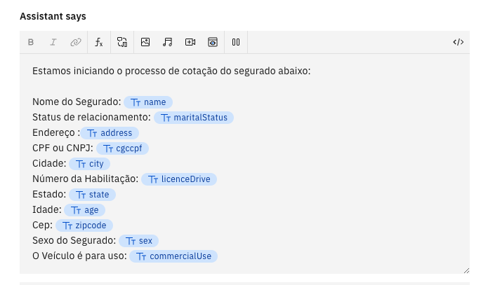

**Nota:** O objetivo é garantir que o segurado visualize todos os registros de forma clara. Capriche nas orientações!

1. Agora em And Then clique em **Use na extension**

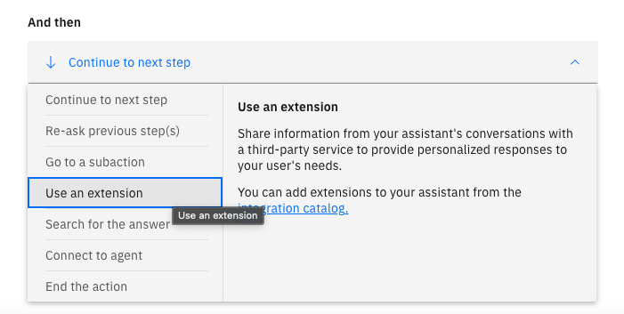

1. Selecione a extensão **Insurance Auto**

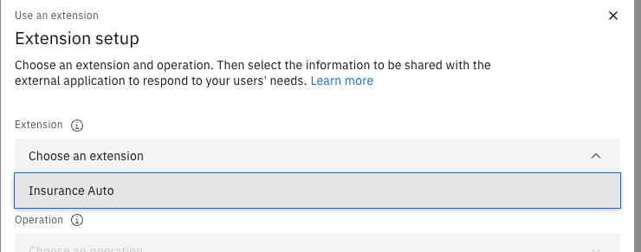

1. Operations selecione a opção que aparece o seu **nomeInsuranceAuto**

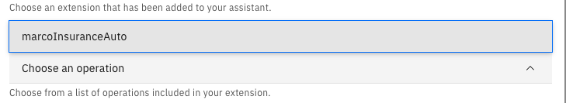

1. Todos os parâmetros serão carregados e devem ser associados à pergunta correspondente no Step. O processo é semelhante ao realizado na criação do Step que exibe todas as variáveis ao usuário. Agora, o foco é garantir que esse mapeamento permita que a API envie os parâmetros corretamente ao Watsonx Orchestrate. Lembre-se sempre de selecionar 'Action Step Variable'

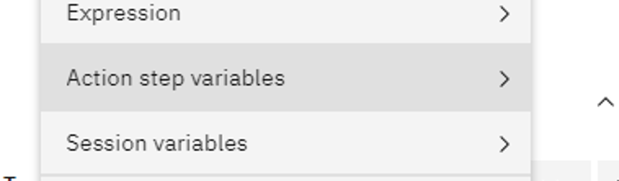

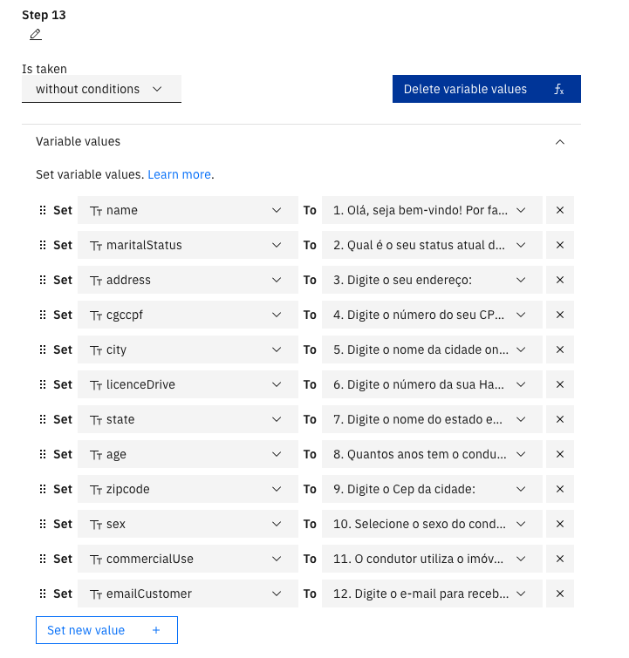

1. Clique em **apply**

****

**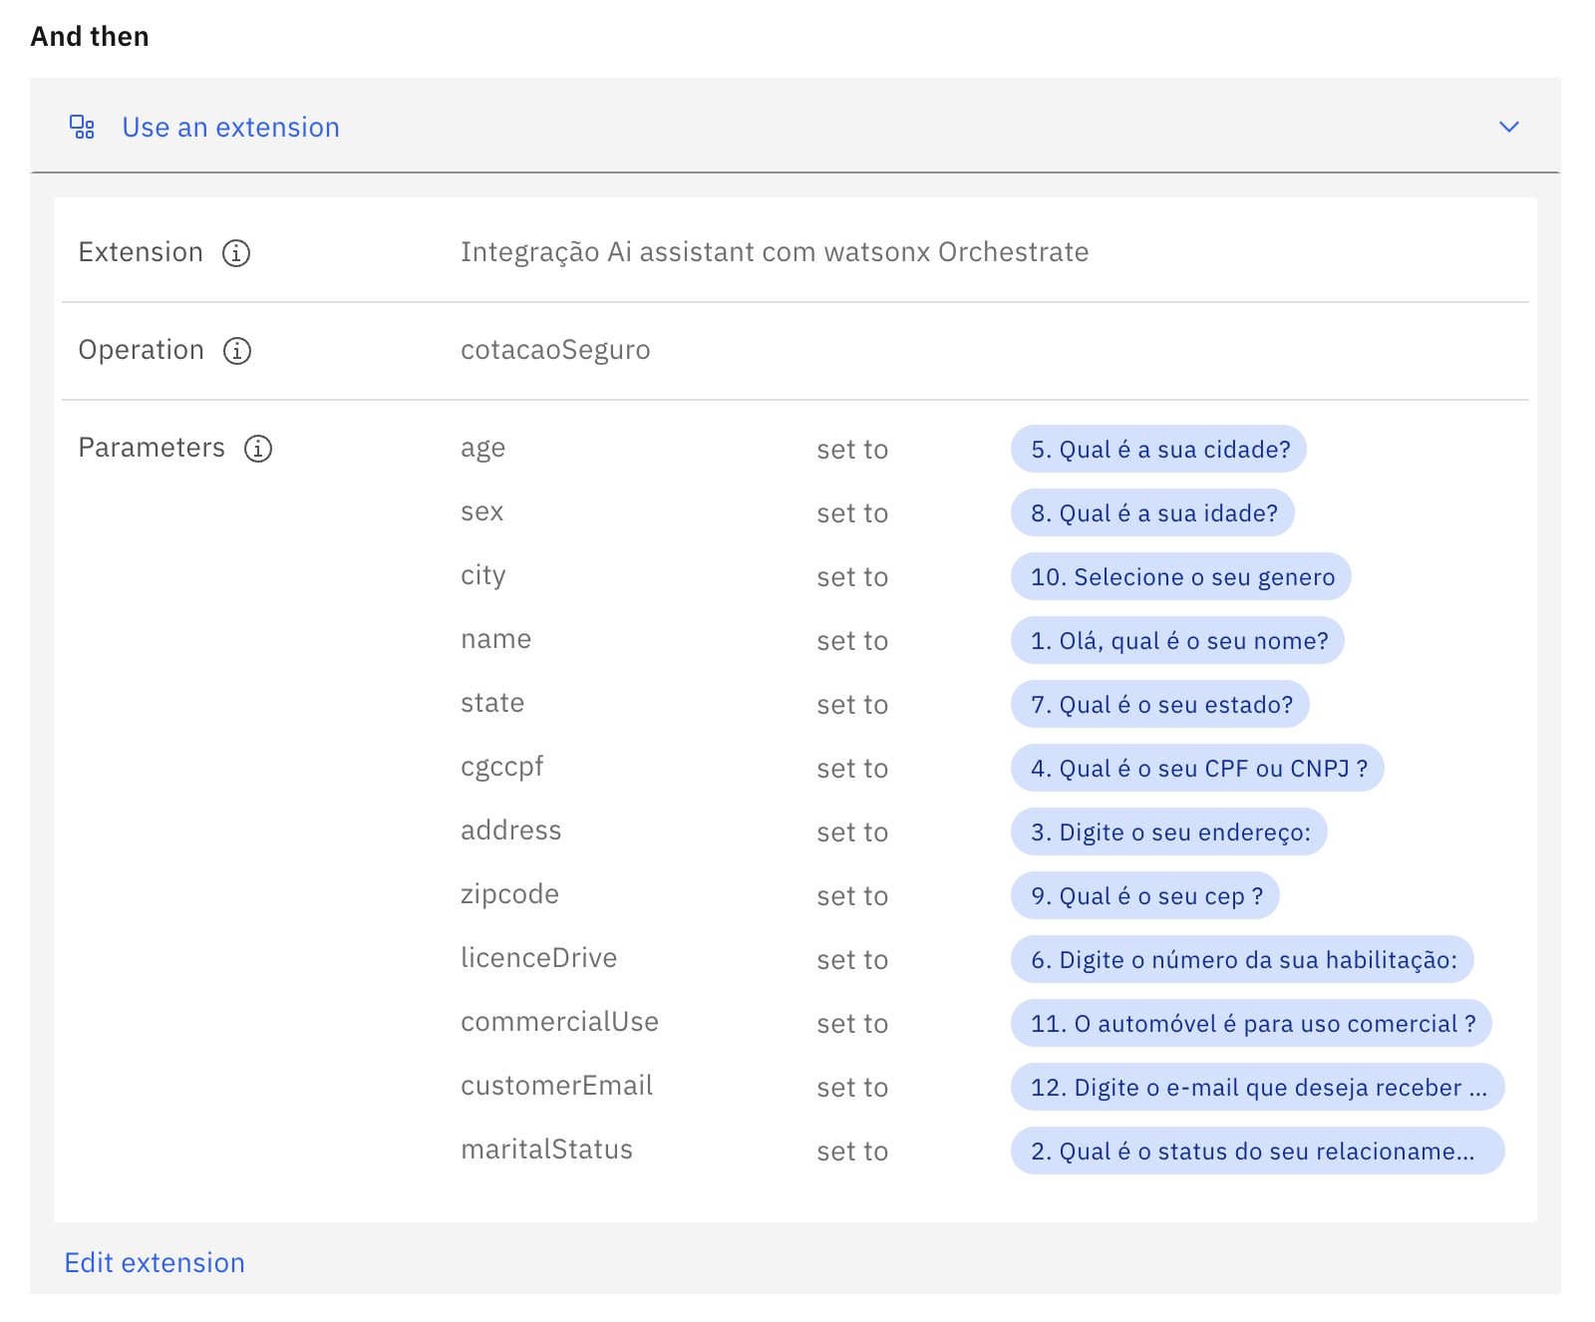**

1. Crie o último Step para informar ao usuário que o processamento foi finalizado.



1. Insira uma mensagem de finalizado o processo de cotação

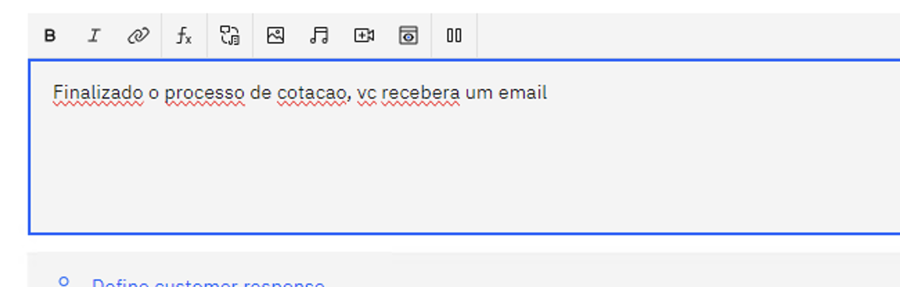

1. E finalize o fluxo de conversa selecionando And Then = End Action

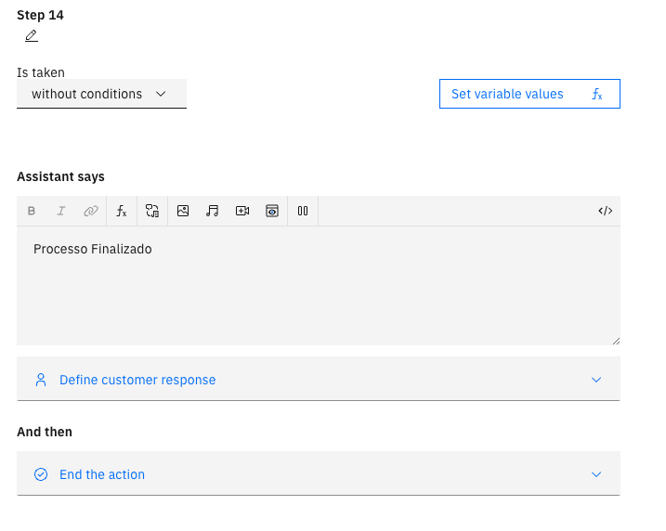

1. Clique em Salvar, lado direito superior.

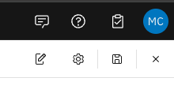

## Exercício: Teste final

## Introduction

Agora, vamos executar o fluxo de conversa no ambiente de teste do Watsonx Orchestrate e interagir com o AI Assistant Builder. Ao final dessa interação, o processo deve ser concluído.

## Instrução do exercício

1. Clique em Preview



1. Digite a mensagem que inicia o fluxo de conversa: **“Gostaria de iniciar uma cotação de Seguros”**

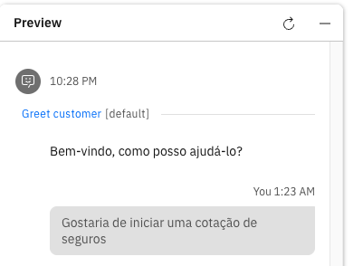

**Nota:** Você pode criar quantos gatilhos desejar clicando na primeira caixa do fluxo de conversa e inserindo os novos gatilhos.

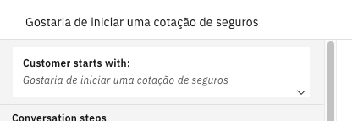

1. O fluxo de conversa será iniciado
2. Conclua a interação com o chat
3. Ao final da interação com o chat, o AI Assistant Builder acionará a Skill do Watsonx Orchestrate, que, por sua vez, ativará o IBM RPA. Você verá o front-end de seguros sendo exibido e os registros de cotação sendo preenchidos no sistema. No final do processo, um e-mail de confirmação da solicitação será enviado

**Nota:** A execução do IBM RPA vai derrubar a sua sessão.

## Exercício: implantação do AI Assistante Builder

## introdução

Após todos os testes e ajustes necessários, estamos prontos para implantar o AI Assistant Builder no sistema do nosso cliente. Os principais sistemas onde o AI Assistant Builder do Watson Orchestrate pode ser implantado são:

1. **Aplicações Web**
2. **Aplicações Móveis**
3. **Sistemas Internos**
4. **Plataformas de Mensageria**
5. **Assistentes Virtuais**
6. **Portais de Atendimento ao Cliente**
7. **Ambientes de E-commerce**

## Instrução do exercício

1. Clique em **Publish** na barra lateral do AI Assistant Builder.

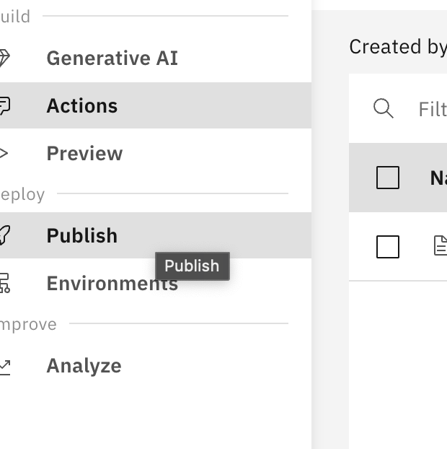

1. Clique em Publish

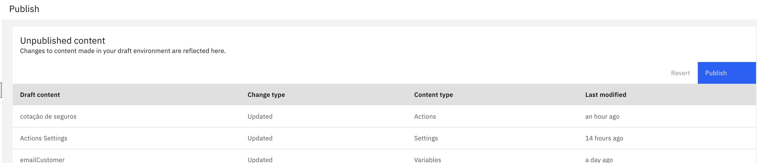

1. Insira uma descrição e selecione live como enviroment

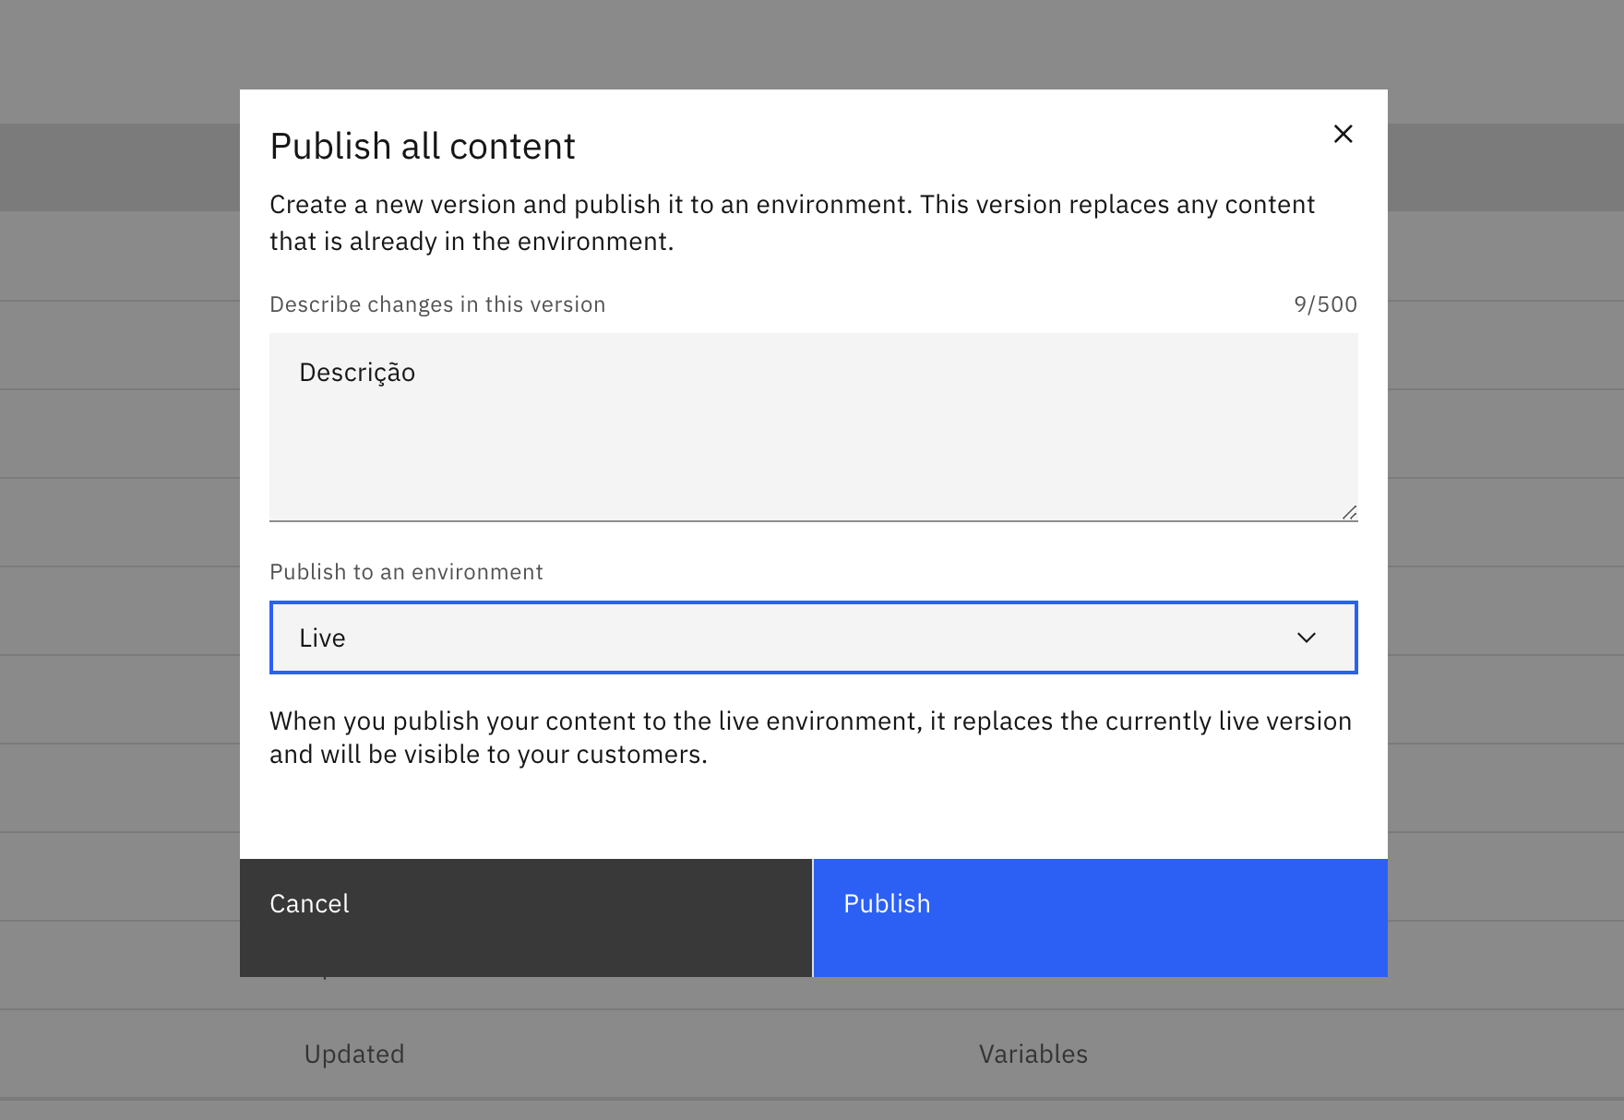

1. Uma mensagem de sucesso deverá ser exibida.

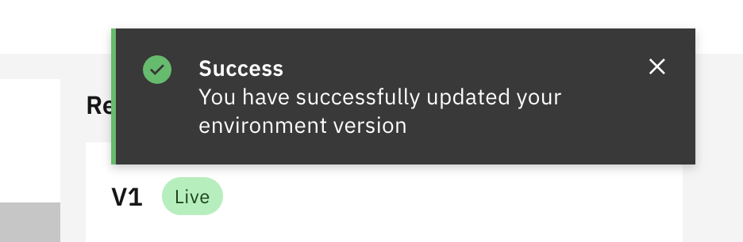

1. Clique em Enviroments na side bar do lado esquerdo.

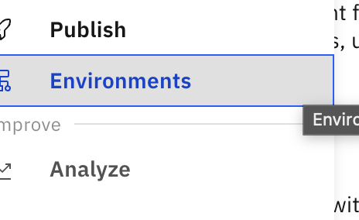

1. Clique em **Live**

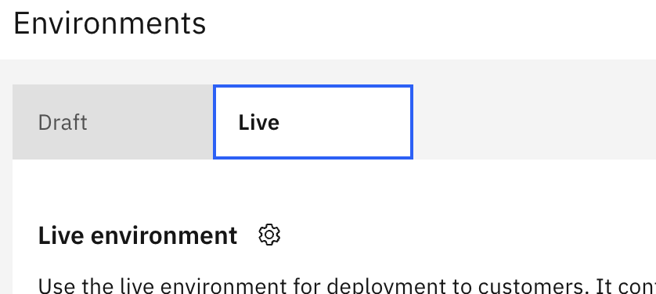

1. Clique em **Web Chat**

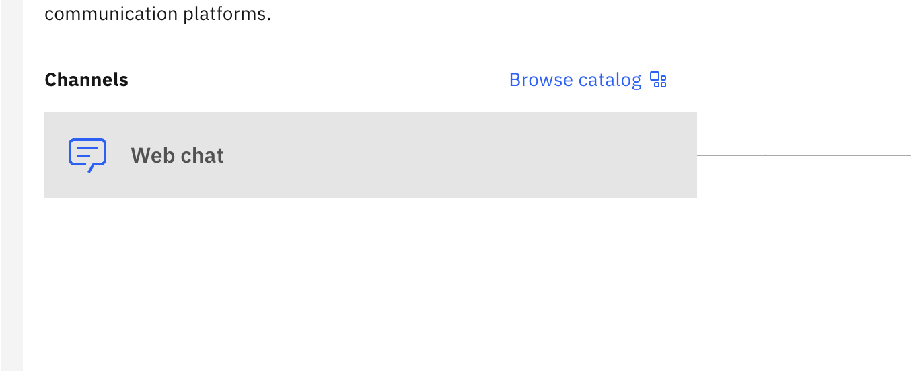

1. Customização do Chat

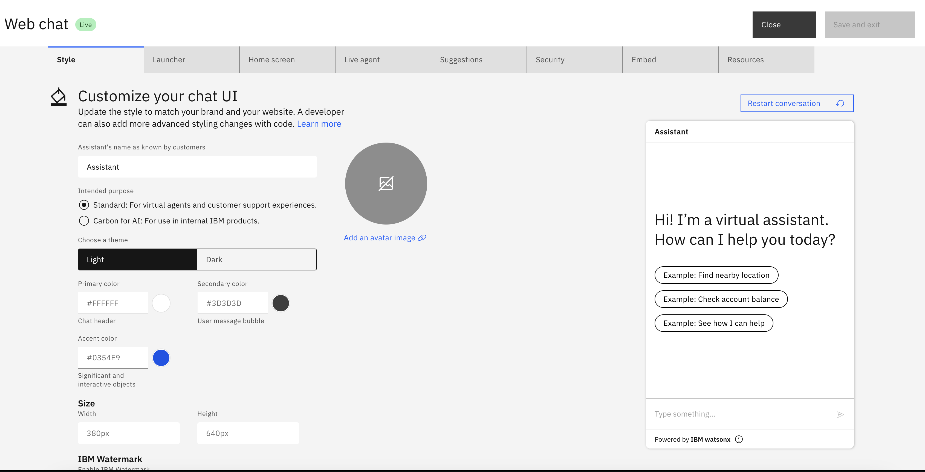

Nota: Neste laboratório não vamos customizar por questões de tempo.

1. Clique em Embed

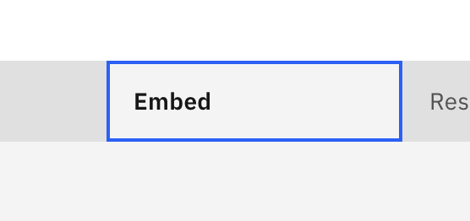

1. Clique em Copy to clipboard para copier o conteúdo.

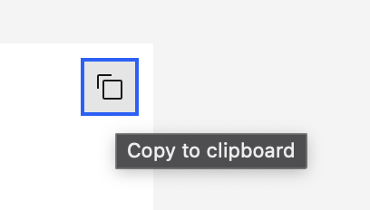

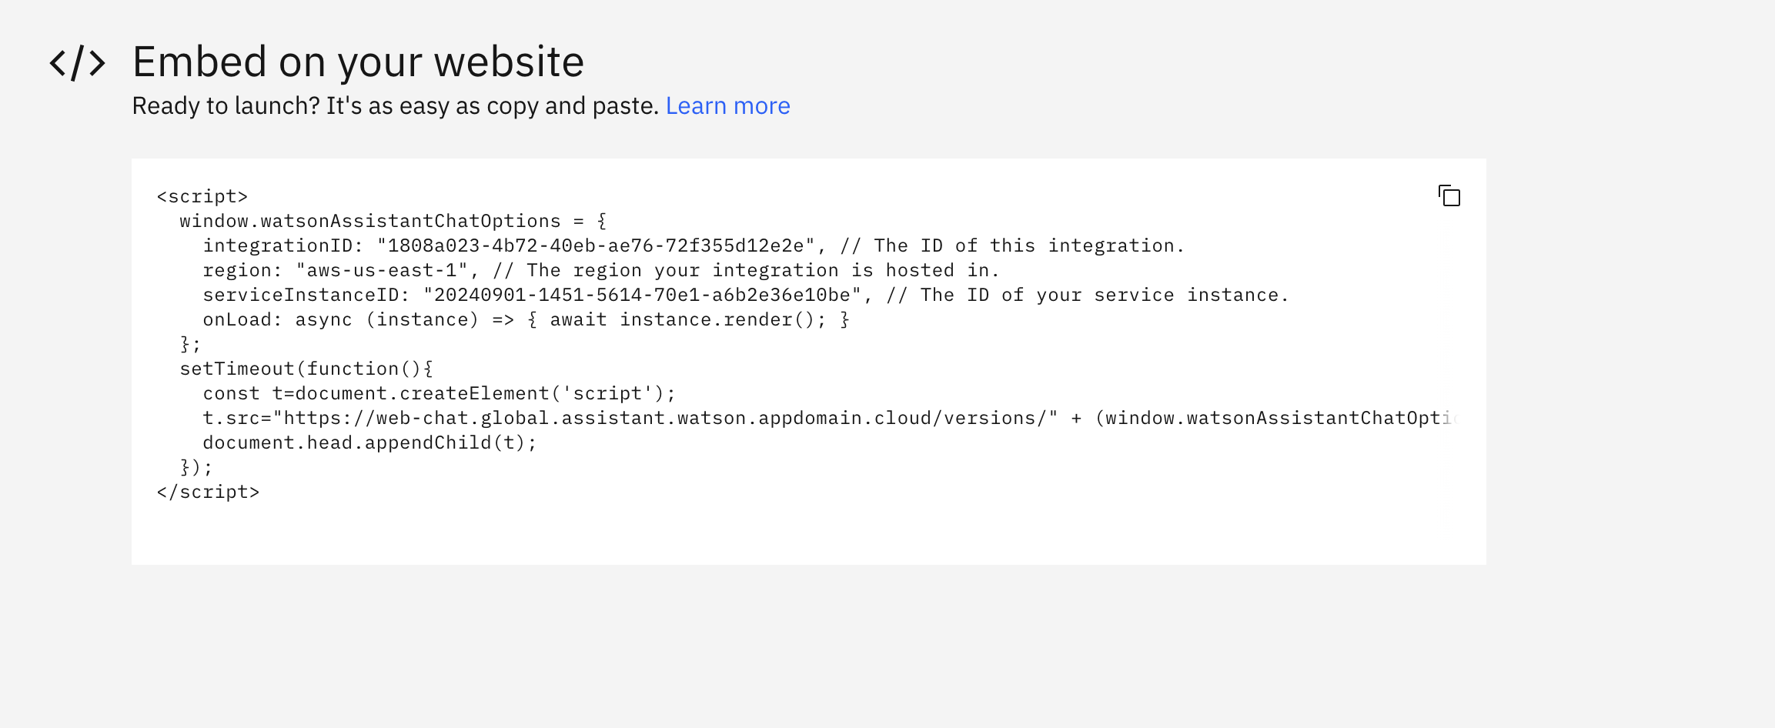

1. Clique em Close

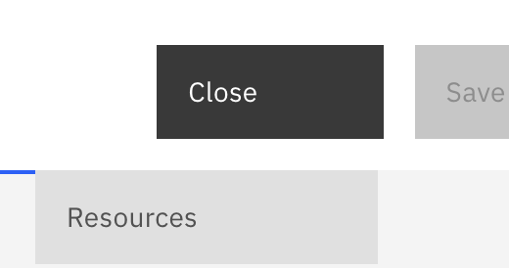

1. Edite o arquivo index.html no **caminho C:\Tech Jam 2024\webAppTechJam**

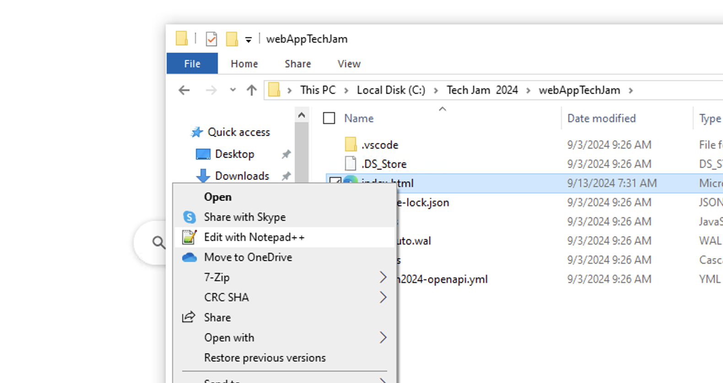

1. Insira o Código dentro da tag body

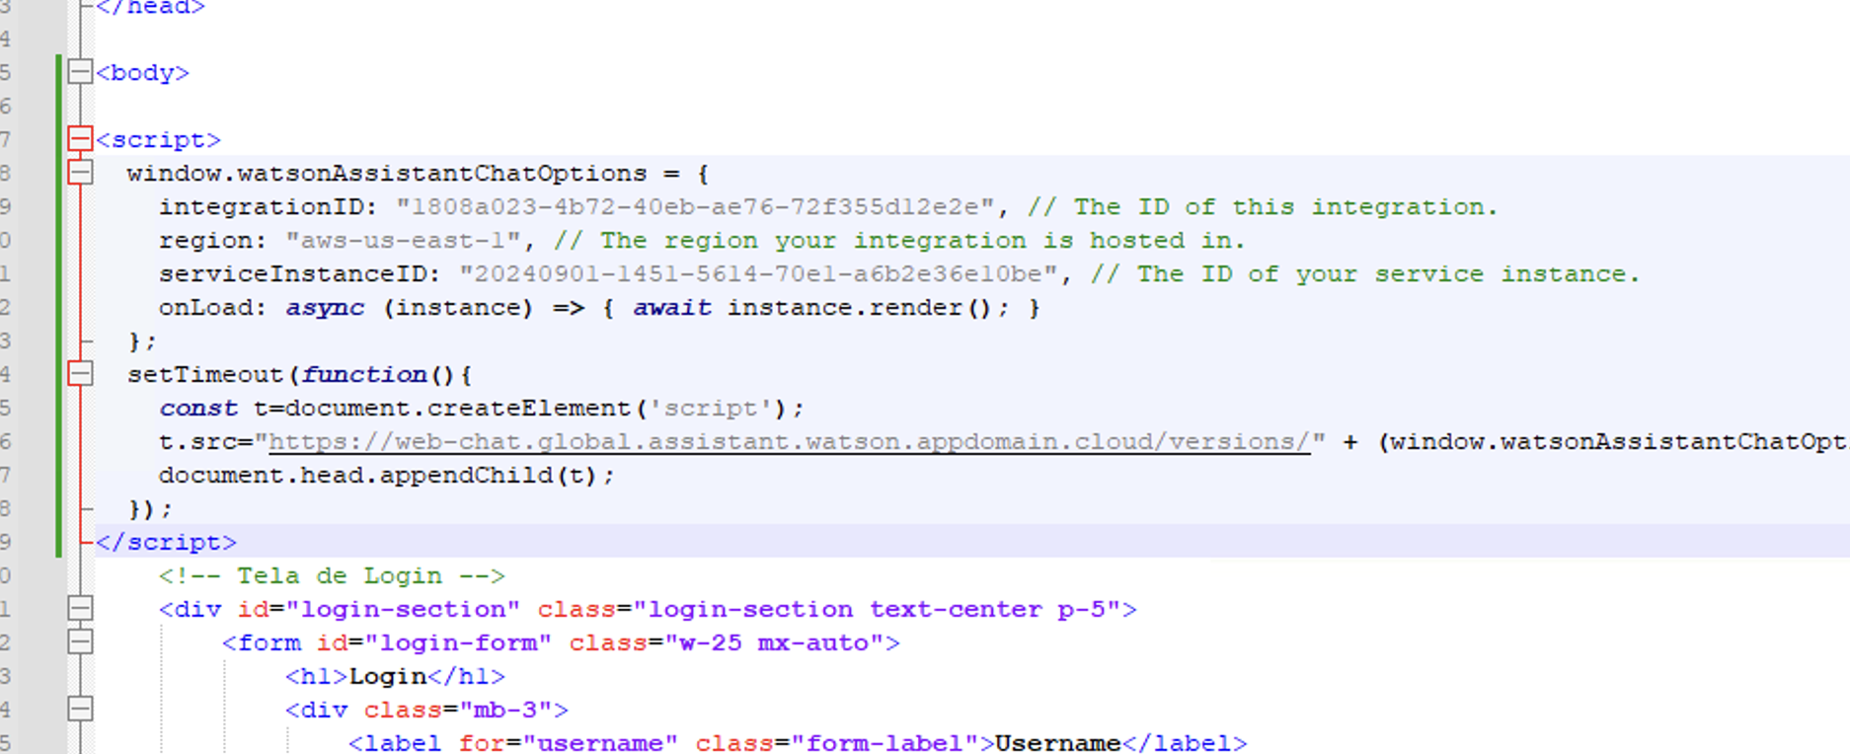

1. O assistante estará disponivel na sua página html.

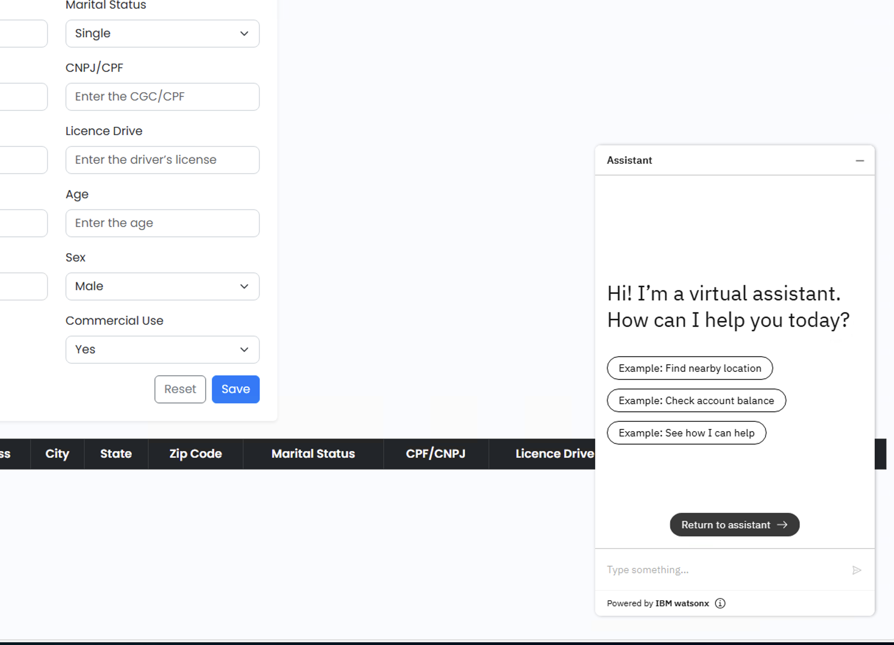

**Obrigado por concluír este laboratório**